

INDICADORES
REGIONALES
Economía Región Centro

Provincias de Santa Fe, Córdoba y Entre Ríos

Esta publicación ha sido declarada de interés para la Región Centro por la Comisión Parlamentaria Conjunta de la Región Centro.

IDIED

Mayo 2016
Año 18, Número 2

Datos a marzo

Síntesis

 Sector lácteo
 Sector carnes
⬆ Sector Oleaginoso
 Industria automotriz
⬇⬇ Supermercados
⬆⬆ Cines
⬇ Energía eléctrica
 Gas
 Combustibles
Construcción
⬇ Despacho de Cemento
Empleo
 Depósitos y Préstamos
 Recaudación Tributaria

Referencias:

⬆⬇ Variación Mensual
⬆⬇ Variación Interanual

Staff Indicadores Regionales
informe.economico@austral.edu.ar

Ana Inés Navarro

(Director)
anavarro@austral.edu.ar

Virginia Brunengo

Facundo Sigal

Federico Accursi

Sponsors del IDIED

Berkley International Cia de Seguros

Bolsa de Comercio de Rosario

Televisión Litoral SA

Vicentin SAIC

Weiner Laboratorios SAIC

El sinceramiento de la economía encarado a partir del mes de febrero con los aumentos de la energía eléctrica y continuados luego con los de agua y gas, están mostrando resultados bastante más adversos que el conjunto de políticas destinadas a destrabar la economía. Para sorpresa de muchos, los economistas entre ellos, la unificación del tipo de cambio y la consecuente devaluación del peso más la anulación del cepo cambiario no produjo las turbulencias que se temían. Por el contrario, la corrección de los precios de los servicios públicos ha desatado un creciente malestar social con efectos negativos visibles en el consumo, la producción, el empleo y la tasa de inflación de los meses de abril y mayo. Para colmo, las tarifas luego de los aumentos están todavía lejos de cubrir los costos de producción de estos servicios. Es evidente que más de una década de gigantes distorsiones en los precios, son una bomba difícil de desarmar en el corto plazo. Consciente de la importancia del timming, el gobierno apuesta al crédito internacional para financiar la inversión pública y con ella el despegue de la economía, en un marco donde la inversión privada aún se demora en llegar. El despegue de la economía es crucial y desde el gobierno lo vaticinan para la segunda mitad del año, confiados en que el interés manifestado por los inversores privados termine de concretarse una vez que la inversión pública ponga en marcha la maquinaria económica. Por otra parte, la inflación núcleo sigue bajando, lo que hace más creíble que, si el gobierno no vuelve a subir las tarifas más adelante, a finales de año la inflación mensual aterrice en valores menores a 2%.
Yendo a la Región Centro, es claro que la devaluación y la quita parcial de retenciones a la soja y sus subproductos impulsaron la actividad del complejo aceitero en el primer trimestre del año y con éste el transporte y el consumo de combustibles. Sin embargo, para otros sectores –petroquímica, metalurgia, siderurgia- el primer trimestre del año registró en pleno los problemas asociados a la baja de exportaciones a Brasil y a la caída de la actividad de la construcción que, medida por el consumo de cemento, se derrumbó 7,6% en la Región. La actividad económica medida al mes de marzo en la provincia de Santa Fe con el Indicador Local de Ciclo Económico (ILCE) de la Universidad Austral muestra una variación interanual de 2,6% y para el promedio del primer trimestre de 1,9%. Un modesto avance que parece diluirse en lo que va del segundo trimestre del año.
Ana Inés Navarro

Síntesis ejecutiva

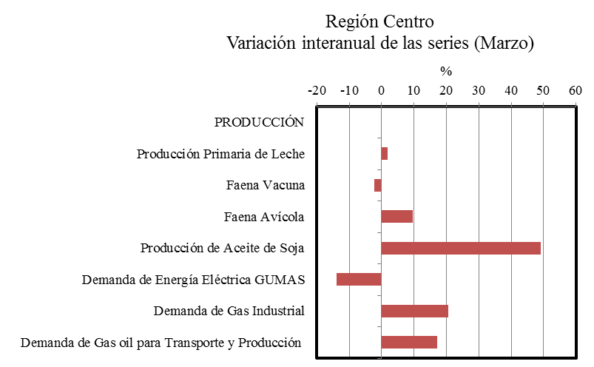
Producción
En marzo la producción en la Región Centro vuelve a mostrar vigor en la cadena productiva de la soja, con impacto positivo en la demanda de gas industrial y de gasoil para transporte.
El resto de los sectores presenta comportamiento dispar; mientras la faena avícola crece, la bovina disminuye y la contracción en la demanda de energía eléctrica responde a la baja en la construcción local y la crisis de Brasil.

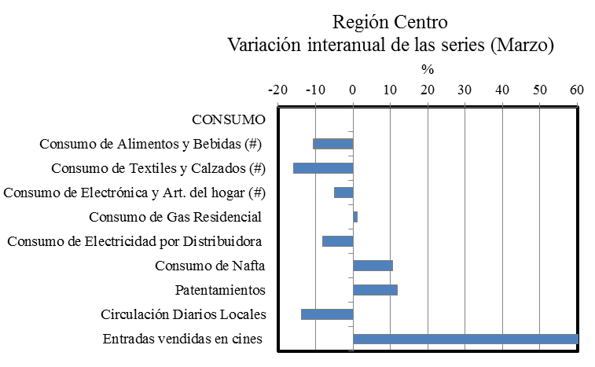
(#) Dato estimado
74,2%

Consumo
La mayoría de los bloques de consumo muestra en marzo movimientos negativos en valores constantes. El fuerte crecimiento en la venta de entradas de cine obedece a un “fenómeno de oferta”, por estrenos de alto impacto en el público. El consumo de nafta obedece en parte al “efecto de Semana Santa”, la que este año se adelantó un mes en el calendario.

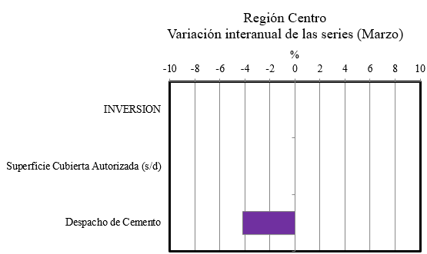
Inversión
No se presentan los datos de superficie cubierta autorizada por no disponer de información oficial actualizada para la Región. El despacho de cemento cae tanto en el consumo de bolsas como a granel.

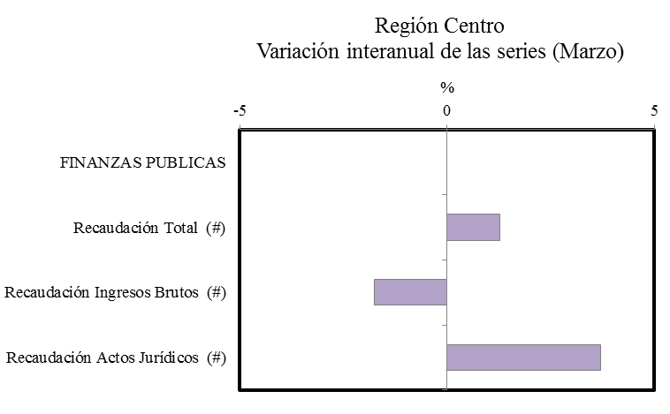
Finanzas públicas
El mes de marzo registró resultados reales levemente positivos, con excepción del impuesto a los ingresos brutos que tuvo una pobre performance.

(#) Dato de marzo estimado para Santa Fe

(#) El valor de marzo ha sido estimado para Santa Fe. Para recaudación total
e ingresos brutos se tiene en cuenta a Santa Fe y Entre Ríos
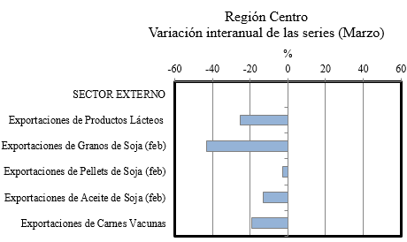

Sector externo
El precio internacional de los commodities aún no repunta, pero en algunos productos cómo los lácteos, los mercados estarían recortando la caída de precios.

Localmente, la devaluación y la quita de retenciones a las exportaciones produjeron un crecimiento de los ingresos de los exportadores de 60%, como mínimo.

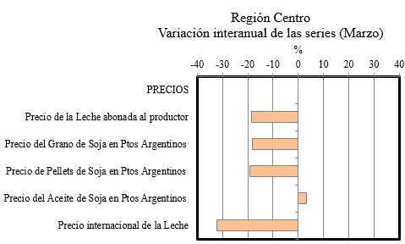
En un escenario de precios de los commodities que continúa siendo desfavorable, el precio del aceite de soja es el único que se salva de las variaciones negativas.

Nota a los Lectores: A menos que se indique lo contrario, todas las variaciones mensuales publicadas en este informe corresponden a cambios en la serie desestacionalizada.

Producción Agroindustrial

Sector Lácteo

Producción Primaria
Últimos datos disponibles: marzo 2016e

La producción láctea en dos de las tres provincias de la Región Centro habría alcanzado 713 millones de litros, registrándose una caída estimada a.a. de 2%.

Fuente: IDIED, sobre datos del Departamento de Lechería de las provincias.
Nota: el valor de marzo ha sido estimado para Santa Fe, y los valores de enero a marzo de Entre Ríos también lo han sido. Los mismos están sujetos a revisión posterior.

Los datos estimados de marzo, indican que la producción primaria de leche en Santa Fe registra una caída de 0,3% respecto al mes anterior con tendencia decreciente (1%). Interanualmente, el volumen producido en los tambos santafesinos se habría ubicado 1,3% por debajo de los registrados un año atrás.
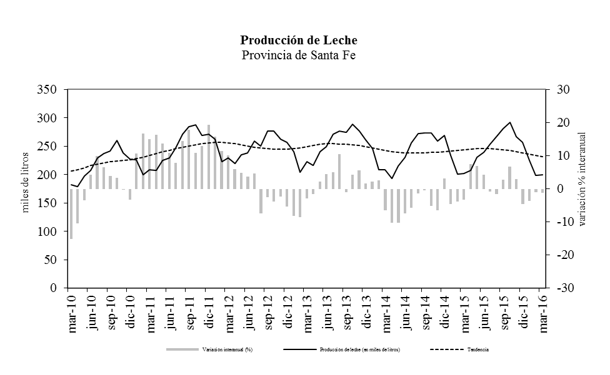
Fuente: IDIED, sobre datos del Departamento de Lechería del MAGIC.

Los datos de marzo, indican que la producción primaria de leche en Entre Ríos habría registrado una caída de 0,3% respecto al mes anterior con tendencia estable. Interanualmente, el volumen producido estimado en los tambos entrerrianos se ubicó 2,4% por debajo de los registrados un año atrás. De este modo se cumplen 25 meses de caídas.

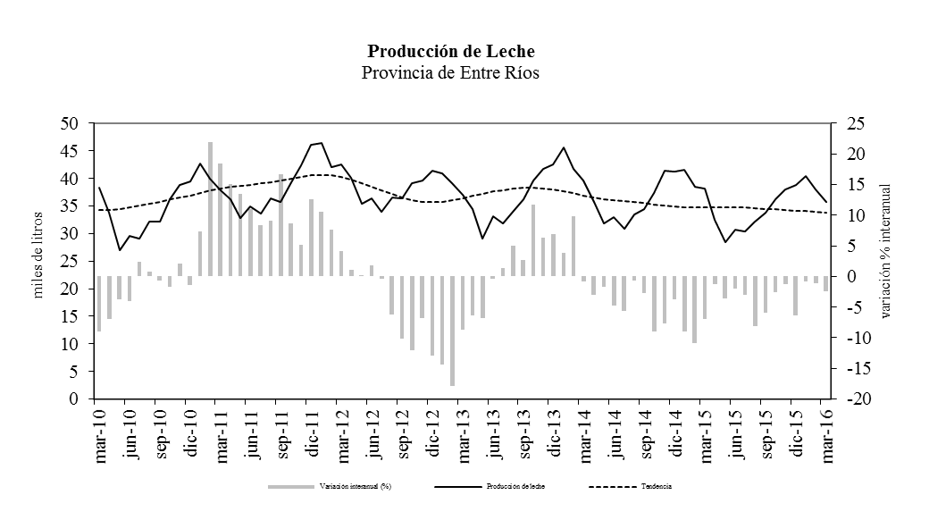

Precio abonado al productor
Últimos datos disponibles: marzo 2016e
El precio por litro de leche pagado en Santa Fe en marzo ($2,77) presenta una variación negativa mensual (0,5%) con tendencia estable, mientras que la comparación interanual muestra una brecha nominal negativa de 14%. En términos reales la caída es aún más preocupante ya que sería 37%.
Con estos precios el productor local cobró -a valores oficiales- 0,18 u$s/litro, un 50% menos que en marzo del año anterior. Persiste la diferencia entre el precio cobrado por los productores locales y sus vecinos rioplatenses, quienes de acuerdo al Instituto Nacional de la Leche de Uruguay, cobraron en marzo 0,25 u$s/litro.
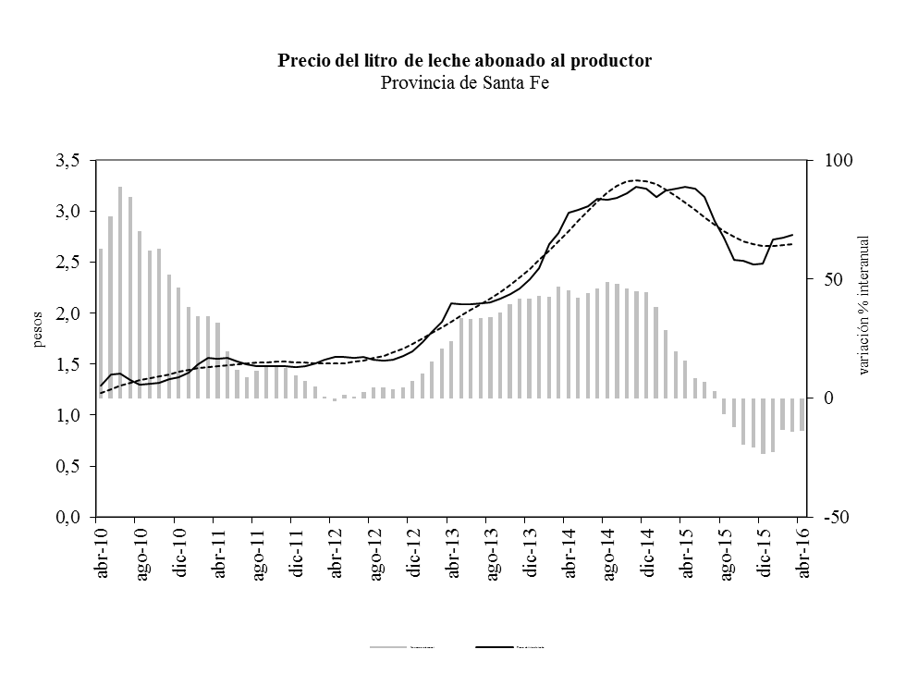
Fuente: IDIED, sobre datos del Departamento de Lechería del MAGIC. Obtenido del sitio web. Precio promedio ponderado por litro (incluye bonificaciones comerciales).

En Entre Ríos los precios estimados tuvieron un comportamiento similar. En marzo la variación mensual fue negativa (3,1%) y la tendencia decreciente (1,4%). La variación interanual fue negativa (23,5%). En términos reales la caída fue 44%.
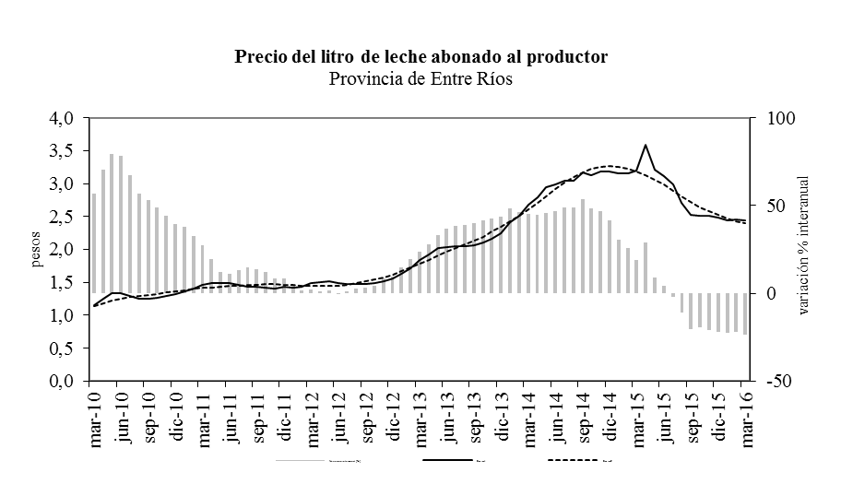
Fuente: IDIED, sobre datos del Departamento de Lechería de Entre Ríos.
El ratio precio leche-maíz empeoró visiblemente a.a. en marzo. Tomando como referencia el precio FOB del maíz en puertos argentinos –expresado en pesos- este ratio se ubicó en 1,26, mientras que en marzo del año pasado estaba en 3,4.

Ventas al mercado interno
Últimos datos disponibles: marzo 2016e
Las ventas de lácteos -medidas en pesos constantes- habrían caído 16% a.a en los supermercados de la Región Centro en el primer trimestre de 2016.
Coyunturalmente, en el mes de marzo en Santa Fe el consumo de lácteos medido a precios constantes, presentaría tendencia decreciente (0,7%). La comparación interanual muestra una brecha desfavorable de 12,2%. Mientras tanto, en Córdoba las ventas cayeron en marzo (1,7%) con tendencia decreciente (1,2%) y contracción interanual de 22,2%. En Entre Ríos, los datos estimados muestran un consumo en caída (0,5%) y tendencia decreciente (1,6%). En esta provincia, la comparación interanual mostraría una brecha negativa de 26,1%.

Ventas al mercado externo
Últimos datos disponibles: marzo 2016
Las ventas externas de lácteos cayeron 44% en volumen en el primer trimestre de 2016. A marzo, los cuatro principales compradores de quesos continúan siendo Brasil, Rusia, Chile y Taiwán, quienes concentran 75% de nuestras ventas.
En materia de leches, Argelia es, en el primer trimestre de 2015, el principal comprador con 6.401 toneladas y Brasil, el segundo, con 5.700.
Fuente: IDIED, sobre datos del SENASA

Los precios internacionales tuvieron un leve repunte. En marzo el precio máximo promedio de la leche en polvo entera en el mercado internacional (Oceanía) cotizó a US$ 2200 la tonelada, con tendencia estable (1,1%). La cotización del mes de marzo se ubicó 32,3% por debajo del año anterior.
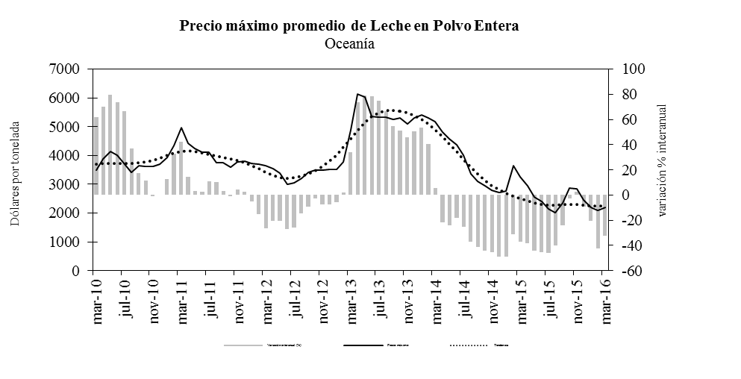
Fuente: IDIED en base a USDA

Sector Carnes Bovinas

Precios producción primaria
Últimos datos disponibles: marzo 2016
El precio promedio del kilo vivo de ganado vacuno ($22) en marzo muestra una suba coyuntural de 0,9%, y tendencia creciente (1,1%). La brecha a.a es positiva (43,4%).
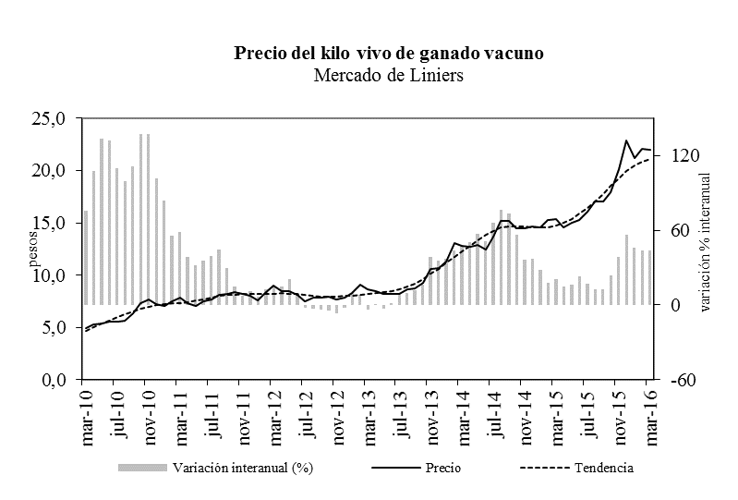
Fuente: IDIED, sobre datos del Mercado Abierto de Liniers.
A precios constantes la variación mensual es levemente negativa (0,1%) y la tendencia decreciente (0,7%). La variación interanual de 5% se ubica en rango positivo. Sin embargo, a pesar del visible aumento, el precio real todavía no alcanza los niveles de los años 2010 y 2011.
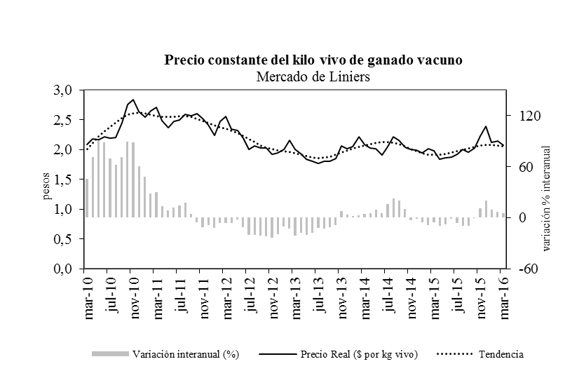
Fuente: IDIED, sobre datos del Mercado Abierto de Liniers INDEC

Producción Industrial
Últimos datos disponibles: marzo 2016
Con un ritmo menor en los últimos meses del año, la faena en la Región Centro se contrajo 4,9% (a.a) en el primer trimestre de 2016. La mala performance de la industria en la provincia de Córdoba se compensó en parte por el crecimiento en Entre Ríos y la performance del sector en Santa Fe, que cesó de caer. Localmente el dinamismo del sector es superior al del agregado nacional donde la contracción fue de 13,3% y descontando el aporte de la Región Centro, se registró una caída de 17,2%.

Fuente: IDIED, sobre datos del SENASA.

En marzo la producción de carne vacuna en Santa Fe presenta una variación mensual positiva (4%) y tendencia estable. La brecha interanual es positiva (2,4%) respecto a marzo del año anterior.
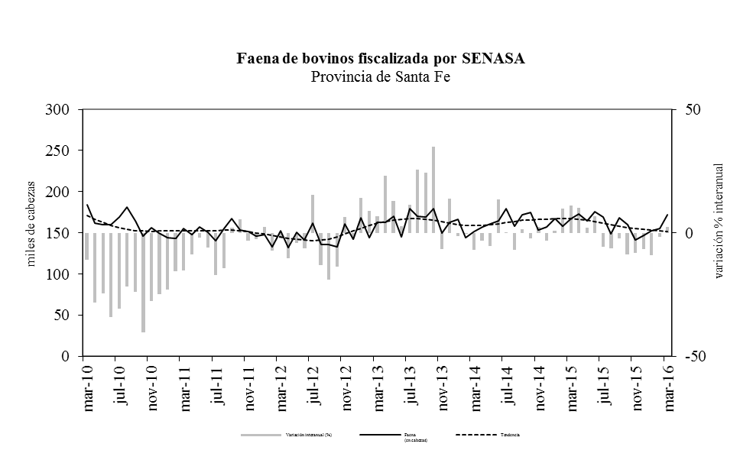
Fuente: IDIED, sobre datos del SENASA.

En Córdoba la faena muestra una variación mensual negativa (1%) y tendencia creciente (0,8%). La comparación a.a muestra que el volumen faenado aún se ubica por debajo del año anterior (13%), siendo marzo el quinto mes consecutivo de variaciones negativas.
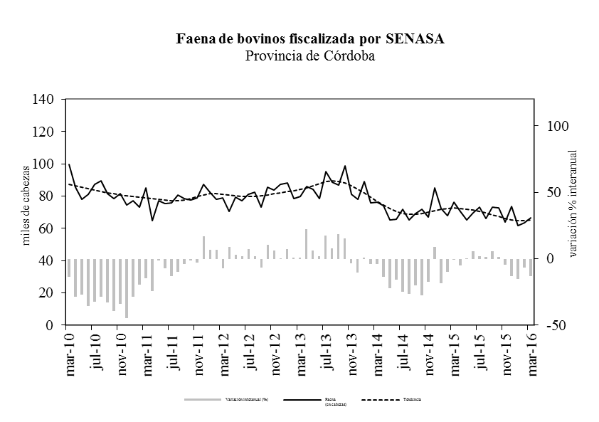
Fuente: IDIED, sobre datos del SENASA.

Mientras tanto, en Entre Ríos la tendencia resulta decreciente (1,8%). Interanualmente, el valor mostró una variación negativa (1,8%).
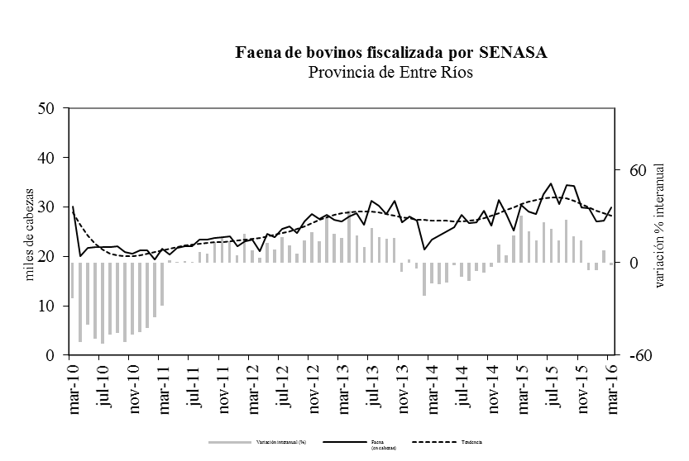
Fuente: IDIED, sobre datos del SENASA.

Ventas al Mercado Externo
Las escasas 54 mil toneladas de carnes argentinas exportadas en el primer trimestre de 2016 se ubican 12,2% por debajo del total embarcado el año pasado. Las exportaciones del corte Hilton -5,4 mil toneladas- se ubican 6,2% por encima del primer trimestre de 2015.
Fuente: IDIED, sobre datos del SENASA.

Sector Avícola
Últimos datos disponibles: marzo 2016
La faena de aves en la Región Centro se expandió 1,3% a.a en el primer trimestre de 2016, alcanzando las 103,6 millones de cabezas. Liderada por la producción entrerriana, la faena avícola de la Región Centro representa aproximadamente 63% de la faena total nacional. La faena en el resto del país cayó 26,5%.
Fuente: IDIED, sobre datos del SENASA.

En marzo, la producción de carne aviar en Santa Fe muestra una variación coyuntural negativa de 4,5% con tendencia estable. La brecha interanual se ubicó 9,4% por debajo de marzo del año anterior, siendo así la novena baja consecutiva.

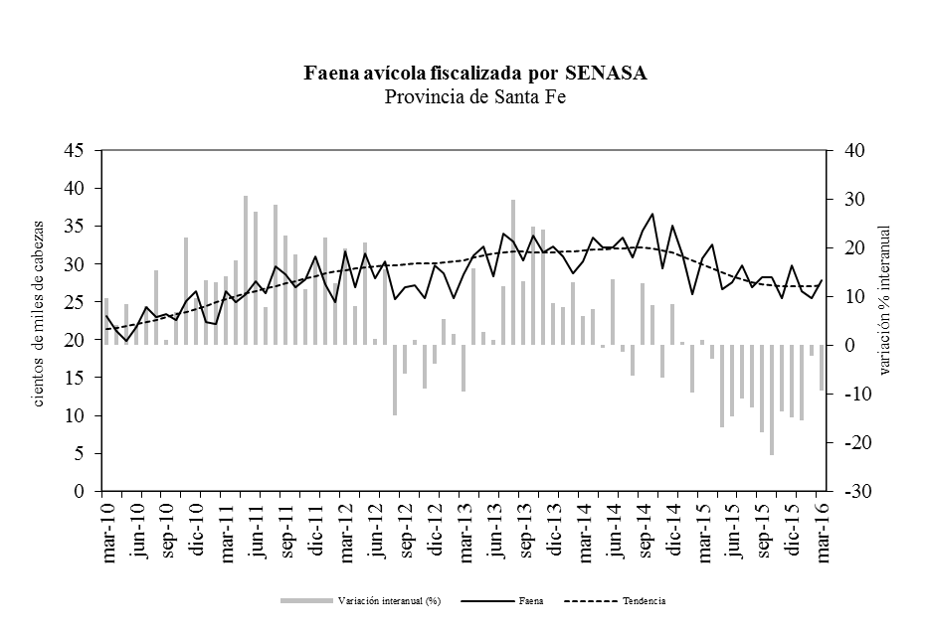
Fuente: IDIED, sobre datos del SENASA.

En Córdoba la faena muestra tendencia decreciente (4%); la comparación anual mostró una variación positiva de 9,9%.
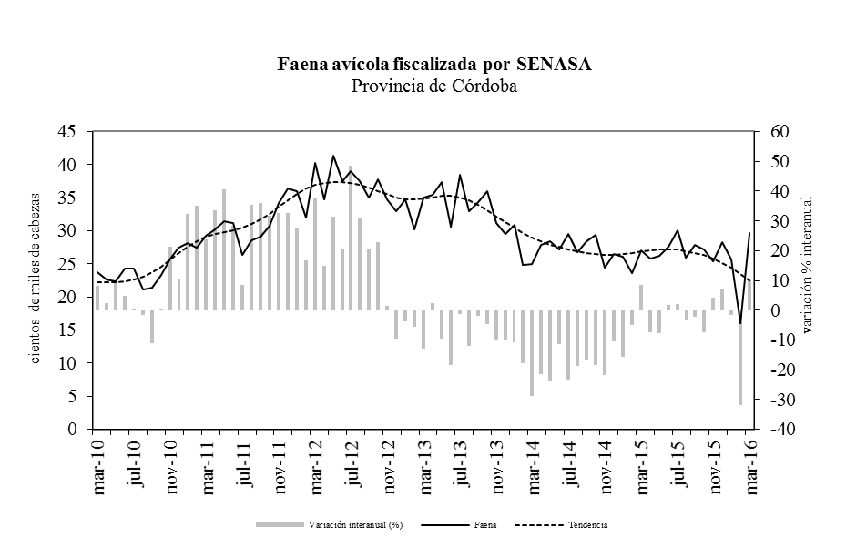
Fuente: IDIED, sobre datos del SENASA.

En Entre Ríos, la faena mostró cambios negativos respecto a febrero (1,6%), y la tendencia continúa siendo estable. La brecha interanual fue positiva e igual a 11,6%.

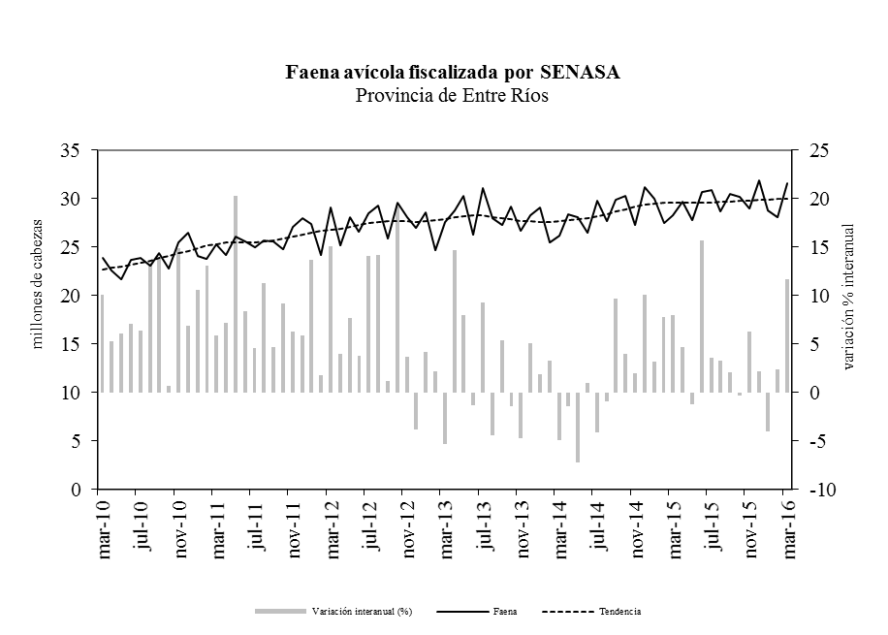
Fuente: IDIED, sobre datos del SENASA.

Sector Oleaginoso

Precios de la Producción Primaria e Industrial
Últimos datos disponibles: marzo 2016
La cotización FOB Puertos Argentinos del poroto de soja alcanzó en marzo un valor promedio de US$ 332 y tendencia estable. En niveles, el precio se ubicó 18% por debajo de los valores registrados un año atrás. El ratio del precio FOB en Argentina comparado con el del Golfo es de exactamente 1, ubicándose en 1p.p. menos que el año pasado.
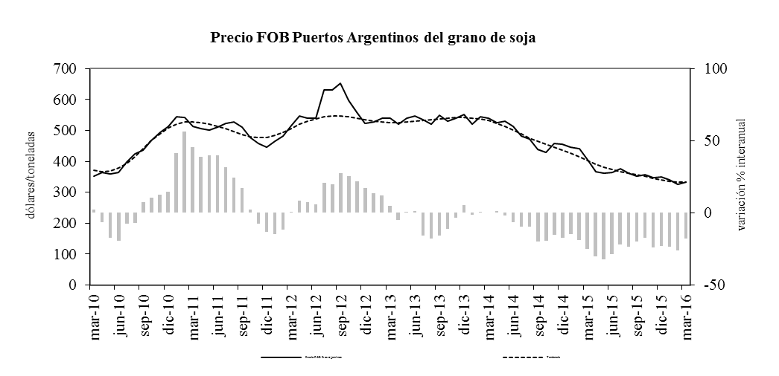
Fuente: IDIED, sobre datos de la Dirección de Mercados Agroalimentarios, SAGPyA.
El aceite de soja cotizó -en Rotterdam para marzo- a un valor promedio de US$ 765 la tonelada con tendencia estable y brecha a.a positiva (1,6%). La brecha entre el precio FOB Rotterdam y Puertos Argentinos se ubicó en 10% en marzo, 2 p.p. menos que en marzo del año pasado. El valor del aceite de soja FOB Puertos Argentinos –US$686- es 3,2% superior al de marzo del año pasado.
En el marco general de caída en los precios de los commodities, el precio internacional del aceite lleva más de 4 años de contracción interanual, pero la brecha negativa se viene achicando y en marzo mostró valores positivos.
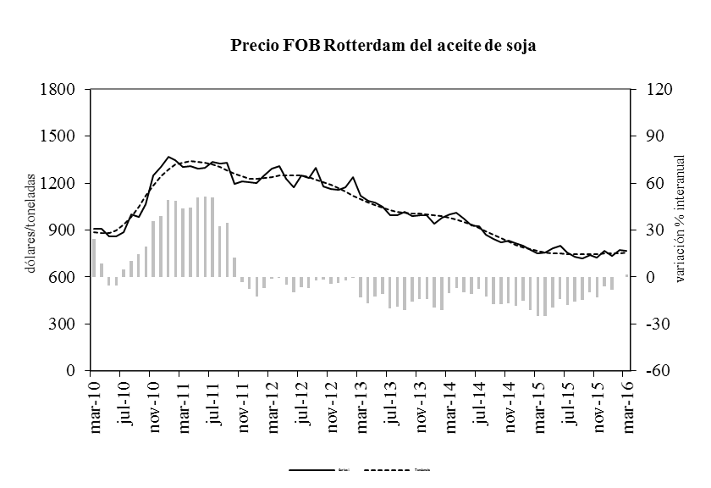
Fuente: IDIED, sobre datos de la Dirección de Mercados Agroalimentarios, SAGPyA.
Los pellets de soja en Puertos Argentinos se comercializaron a US$ 299 la tonelada, con tendencia estable. El valor alcanzado fue 19,2% inferior al de marzo del año pasado.
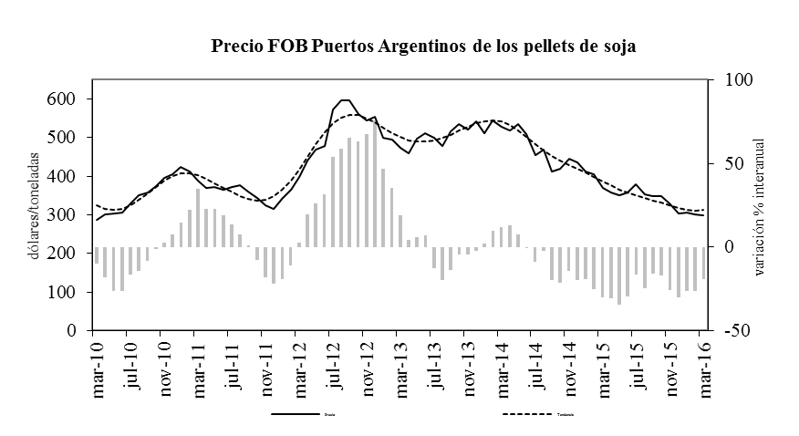
Fuente: IDIED, sobre datos de la Dirección de Mercados Agroalimentarios, SAGPyA.

Producción Industrial
Última información disponible: marzo 2016

El primer trimestre del año finalizó con expansión de la actividad aceitera (83,3%) en la Región, motorizada por la provincia de Santa Fe. Resulta necesario recordar que la campaña pasada fue récord con 60 millones de toneladas de soja. Para la presente (2015/2016), los problemas del fenómeno climático del Niño en abril redujeron los rindes y la estimación actual es de 55 millones de toneladas.
Fuente: IDIED, sobre datos de la Dirección de Mercados Agroalimentarios, SAGPyA

En marzo, cayó la producción de aceite en Santa Fe (5%) con tendencia creciente (1,4%). La de pellets también cayó respecto a febrero (11,8%) con tendencia creciente (1,8%). Interanualmente la extracción de aceites -572 mil toneladas- se expandió 48,4% y la producción de pellets de soja -2,1 millones de toneladas- registró un crecimiento de 47,6% respecto a marzo de 2015.

En cambio, en Córdoba, tanto la producción de aceite como de pellets mostró variación positiva de la tendencia 0,8% y 1,1% respectivamente. La extracción de aceites -33,6 mil toneladas- se expandió a.a. 64,2% mientras que la producción de pellets de soja -128 mil toneladas- registró una suba de 65,3% respecto a marzo de 2015.

Ventas al Mercado Externo
Últimos datos disponibles: febrero 2016
En el primer bimestre de 2016 las exportaciones argentinas de grano de soja alcanzaron 73 mil toneladas, mientras que las de aceite 518 mil, cayendo 3,2% y 3,1% respectivamente. Las exportaciones de pellets crecieron 2,8%.
Según la Cámara de la Industria Aceitera de la República Argentina (CIARA), la liquidación de divisas de los industriales oleaginosos y de los exportadores de cereales totalizaron en el bimestre US$4.879 millones, 141% más que el primer bimestre de 2015.
Fuente: IDIED, sobre datos de la Dirección de Mercados Agrícolas, MAGPyA.

La actividad portuaria santafesina durante el primer bimestre de 2016 marcó un incremento a.a en el volumen exportado de aceite y pellets, pero no así de grano.
El grano de soja proveniente de países limítrofes como Paraguay y Bolivia que se exporta a través de los puertos locales, totalizó 55 mil toneladas, decreciendo así 87% a.a; las de aceite, en cambio, crecieron 2,6% alcanzando las 56 mil toneladas.
Fuente: IDIED, sobre datos de la Dirección de Mercados Agroalimentarios, SAGPyA. Se incluye grano, aceite y pellets provenientes de Paraguay y Bolivia.

Producción Industrial

Industria Automotriz
Últimos datos disponibles: marzo 2016
Con datos a nivel nacional proporcionados por la Asociación de Fabricantes de Automotores, el primer trimestre de 2016 cerró con una caída interanual de 18,1%, produciendo un total de 119.815 unidades.
Mientras tanto, las exportaciones cayeron 40,2% en el mismo período bajo estudio. Brasil, el principal destino de las exportaciones automotrices (81%), compró 37,9% menos de unidades.
Las ventas a concesionarios de vehículos nacionales (64 mil unidades) crecieron 10,5% respecto al primer trimestre de 2015.

Ventas de 0km
Últimos datos disponibles: marzo 2016

La venta de automóviles en la Región (33.481 unidades nacionales e importadas) en el primer trimestre de 2016, registró una caída interanual de 1,4%. La disminución local contrasta con el registro positivo en el resto del país, el que aumentó 1,3%. En parte puede deberse a que en el último trimestre de 2015 hubo un fuerte crecimiento en las ventas anticipando la devaluación y el cambio de precios consecuente. El mes de enero fue particularmente adverso: con casi 12.000 unidades vendidas, fue el registro más bajo desde enero de 2004 (9.251 unidades).
Fuente: IDIED, sobre datos de DNRPA.

En marzo la venta de automotores de la Región cayó 1,2% con tendencia estable. La brecha interanual fue positiva (11,8%).
En Santa Fe la caída es de 0,8% en marzo y la tendencia se presenta estable. La brecha interanual de las ventas fue positiva (8,1%).
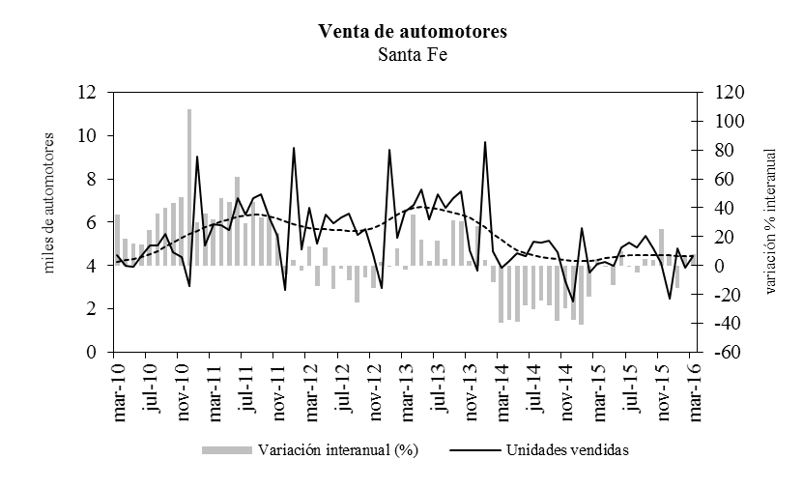
Fuente: IDIED, sobre datos de DNRPA.

En Córdoba, el volumen de ventas registró una suba mensual en marzo de 0,1% con tendencia decreciente (0,6%). Los niveles de ventas en esta provincia se ubicaron 15,7% por encima del valor de marzo de 2015.
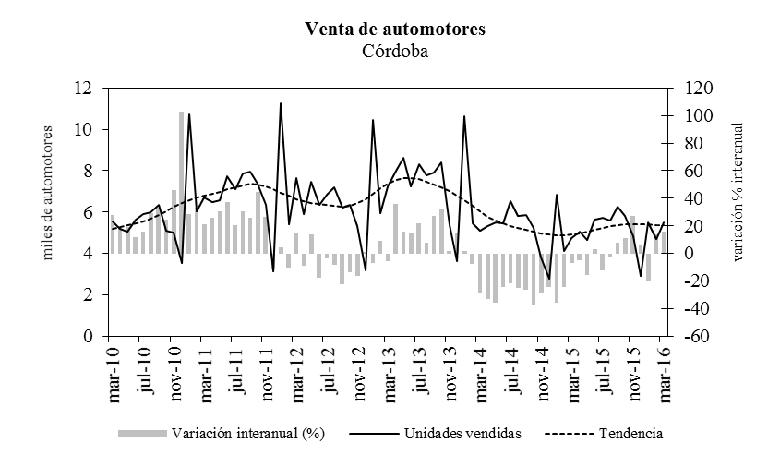
Fuente: IDIED, sobre datos de DNRPA.

En Entre Ríos, las ventas mostraron variación mensual negativa (2,3%) y tendencia decreciente (0,7%). La comparación interanual de las ventas mostró resultados positivos (9,7%).
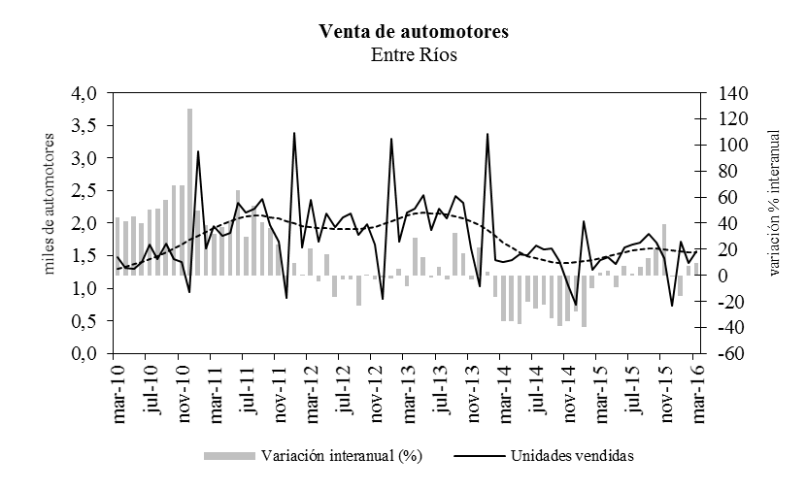
Fuente: IDIED, sobre datos de DNRPA.

Nota metodológica 1: la información sobre producción de automotores fue suministrada por la Asociación de Fábricas de Automotores. Las empresas radicadas en la Región Centro asociadas a ADEFA son: Fiat Auto Argentina SA, General Motors de Argentina, IVECO Argentina SA y Renault Argentina SA.

Comercio y Servicios

Supermercados
Últimos datos disponibles: marzo 2015e
Las ventas de los supermercados en la Región Centro habrían totalizado $7.441 millones en el primer trimestre de 2016. Corregidas por precios (ver Nota Metodológica 2) y considerando un valor promedio de aumento de precios interanual para este período de 35,2%, se registraría una baja en volumen de ventas de 8,8% respecto al año anterior.
Fuente: IDIED, sobre datos del INDEC.
Nota: los valores de octubre, noviembre y marzo han sido estimados y están sujetos a revisión posterior.
En marzo, la facturación estimada del sector en la Región habría caído en volumen 1,2% respecto de febrero y la tendencia se mostró decreciente (0,6%). La brecha interanual habría sido negativa (10,3%).
En Santa Fe, el volumen vendido muestra una suba de 1,1% en marzo respecto del mes anterior, con una tendencia estable. La brecha interanual de las ventas reales habría mostrado variación negativa (4%).
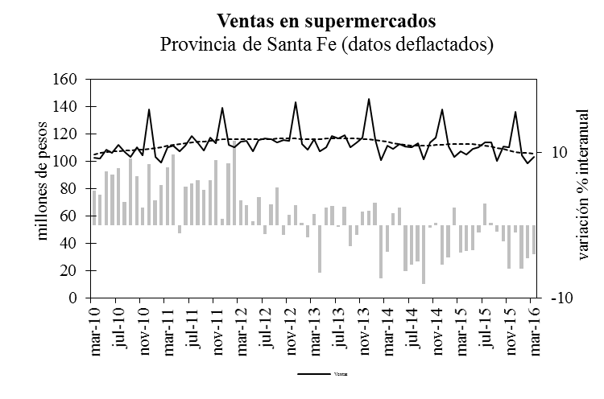
Fuente: IDIED, sobre datos del INDEC.

En Córdoba, el volumen estimado de ventas registra una suba de 2% en marzo, y tendencia decreciente (0,8%). Los niveles de ventas en esta provincia se habrían ubicado 15,3% por debajo del valor de marzo de 2015.
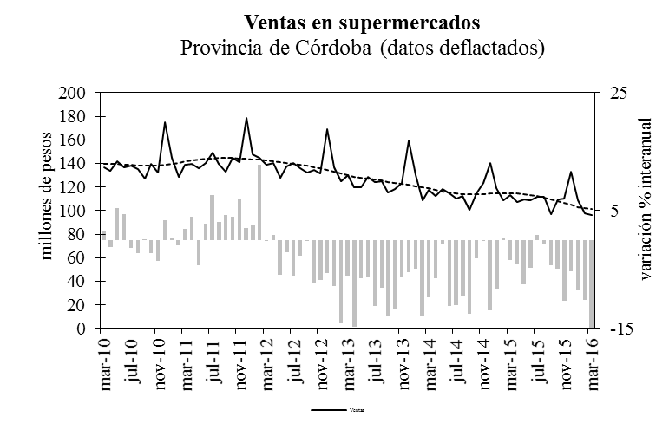
Fuente: IDIED, sobre datos del INDEC.
En Entre Ríos, las ventas en pesos constantes evidencian una variación mensual positiva (0,7%) y tendencia decreciente (1%). La comparación interanual de las ventas arrojó resultados negativos (12,9%).
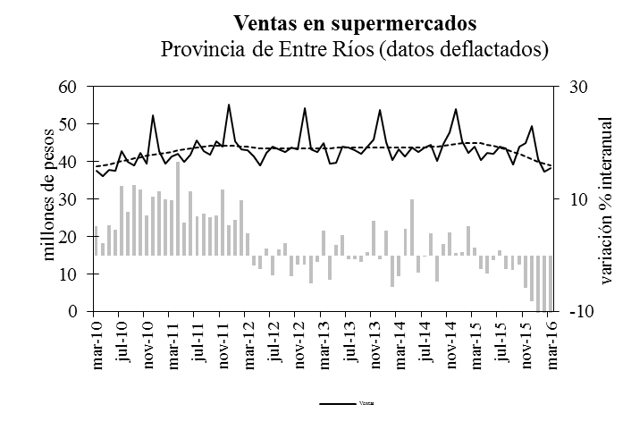
Fuente: IDIED, sobre datos del INDEC.

Las inversiones en el sector siguen estancadas, tanto en cantidad de locales como en superficie. En Entre Ríos, el sector ya no registra nuevas aperturas, y cae para todo el sector regional la rentabilidad por metro cuadrado.

Fuente: IDIED, sobre datos del INDEC.

Cabe advertir una cuestión técnica a tener en cuenta al momento de analizar las ventas por bloques de productos. En el contexto inflacionario y de incertidumbre político-económica de este año, las variaciones de precios son bastante heterogéneas por lo que es difícil que todos los rubros queden bien deflactados por un índice general. Es posible que algunos sectores con grandes subas de precios aparezcan con aumentos de ventas que resultan espurios.

Fuente: IDIED, sobre datos del INDEC

Dentro de los rubros de consumo, destaca el de carnes, el cual en la Región Centro se habría contraído 5,3% en el primer trimestre de 2016 respecto al año anterior. La variación del consumo fue desfavorable en todas las provincias: Santa Fe (1,2%), Córdoba (9,3%) y Entre Ríos (3,4%)
En marzo el consumo interno de carnes habría experimentado cambios positivos en la Región (0,5%), pero sin cambios en su tendencia. La variación interanual fue negativa (3,6%).
A nivel nacional, según el Ministerio de Agricultura, el consumo aparente de carne vacuna per cápita se ubicó en marzo en 57,2kg/año, un 7,2% menos que en marzo de 2015.

Nota metodológica 2: para deflactar los datos nominales se utilizó el IPC-GBA hasta septiembre de 2005, con su base transformada a 2003=100, incluyendo sólo los rubros Alimentos y Bebidas, Indumentaria y Equipamiento y mantenimiento del hogar. A partir de octubre de 2005 se empalmaron a la serie anterior los datos del IPC Nacional para la provincia de Santa Fe y Córdoba por separado. En el caso de Entre Ríos se utilizaron los datos del IPC Nacional. Desde abril de 2008 se empalmaron a las series de Entre Ríos y Córdoba los datos del IPC de la provincia de Santa Fe, dado que se dejaron de publicar los datos del comportamiento de precios utilizados anteriormente para estas provincias. Actualmente se usa una combinación de los índices de precios de San Luis y Capital Federal.

Nota metodológica 3: la encuesta de supermercados es representativa de una nómina de empresas de supermercados que cuentan con al menos una boca de expendio, con una superficie de ventas mayor a los 300 m². Las ventas mensuales de los supermercados, reflejan una alta sensibilidad según el número de fines de semana que abarca cada mes, que es cuando se registra el mayor nivel de ventas. En cuanto al nivel de cobertura de la encuesta, esto es, la representatividad de las empresas que conforman la encuesta en términos de superficie de los salones de venta de las empresas informantes sobre el total de superficie existente en la provincia, fue en Santa Fe, en agosto de 2001 del 56,5%. En las provincias de Córdoba y Entre Ríos fue 59,0% y 51,7%, respectivamente y a nivel nacional el 76,2%.

Cines
Últimos datos disponibles: marzo 2016
Los éxitos cinematográficos llenaron las salas de cine de la Región Centro en el primer trimestre de 2016. Se vendieron en promedio 4 mil entradas más que el año anterior registrando un aumento de 1,9%. Los cines locales, exhiben un crecimiento de espectadores menor a la media nacional en 4,4 p.p. y les proporciona 1,7% de las ventas del sector a nivel nacional.
Según el sitio especializado “Ultracine”, el primer trimestre de 2015 batió récord de taquilla para la industria cinematográfica nacional. La comedia “Me casé con un boludo” –cuyo estreno fue el 17 de marzo- tuvo 1.131.123 espectadores en tan solo dos semanas. El share que tuvo el cine nacional sobre el total fue de 15,9%, el más alto de la historia. El fuerte crecimiento en Entre Ríos se debe entre otros motivos a dos salas nuevas en Gualeguay y Gualeguaychú.
La película de Suar y Bertucelli, logró reanimar un trimestre que, al menos para la Región Centro, venía en baja. Enero y febrero fueron meses con variaciones interanuales negativas, y marzo marcó una suba de 74%.

Fuente: IDIED, sobre datos provisorios del INCAA.

La venta de entradas de cine en las salas santafesinas registra una variación mensual positiva (0,6%) en marzo con tendencia estable. Interanualmente, la expansión fue positiva 56,9%.
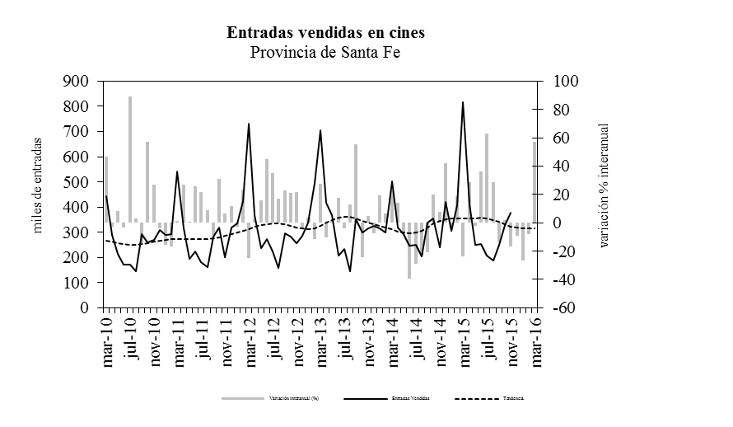
Fuente: IDIED, sobre datos provisorios del INCAA.
De manera similar, en las salas de la provincia de Córdoba la venta de entradas de cine experimenta una suba coyuntural (7,4%) con tendencia creciente (1,5%). La brecha interanual es positiva (69,8%).
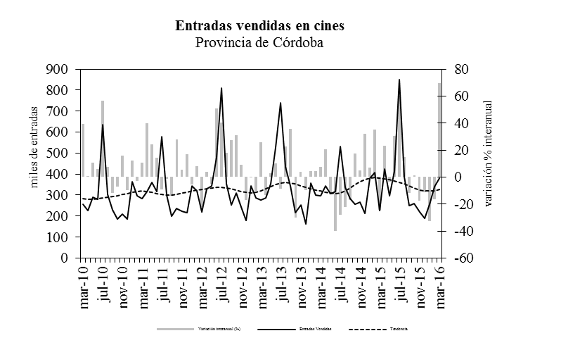
Fuente: IDIED, sobre datos provisorios del INCAA.

Fuentes de Energía

Demanda de Energía Eléctrica
Últimos datos disponibles: marzo 2016
En el primer trimestre de 2015 el consumo creció 4,9 a.a. en la Región Centro. La situación es dispar entre los meses y los sectores. Los GUMAS y las distribuidoras experimentaron crecimiento hasta el mes de marzo, cuando el consumo bajó tanto en los consumidores de baja y media tensión como en los grandes consumidores. En los primeros, los anuncios del incremento en el costo de la energía vigente a partir de febrero, más cierta baja de las temperaturas, explican la reducción del consumo en el mes de marzo. En los GUMAS las perspectivas de las facturas de abril con el costo aumentado visiblemente en los meses de febrero y marzo sumados al cierre y reducción de actividades de algunas plantas petroquímicas, explican la fuerte baja en el consumo del suministro eléctrico en marzo pasado.
Fuente: IDIED, sobre datos de CAMMESA.

En marzo el suministro de energía a la provincia de Santa Fe registra una caída mensual de 12,8% con tendencia estable. Interanualmente decreció 11,4%.
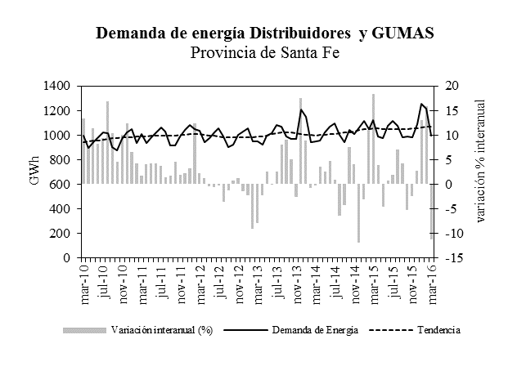
Fuente: IDIED, sobre datos de CAMMESA.

En Córdoba, el suministro presenta una variación coyuntural negativa (9,9%) con tendencia estable. La brecha interanual también fue negativa (6,1%).
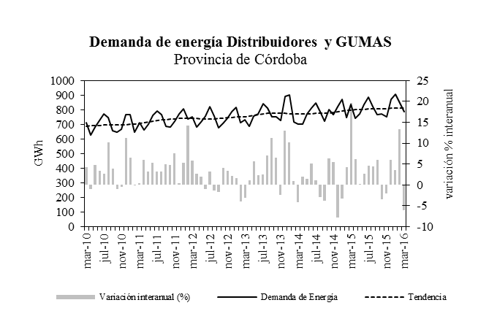
Fuente: IDIED, sobre datos de CAMMESA.
En Entre Ríos, el consumo de electricidad registra una variación negativa de 9,6% en marzo con tendencia estable. El crecimiento a.a registró niveles de consumo 8,2% inferiores a los valores de marzo de 2015.
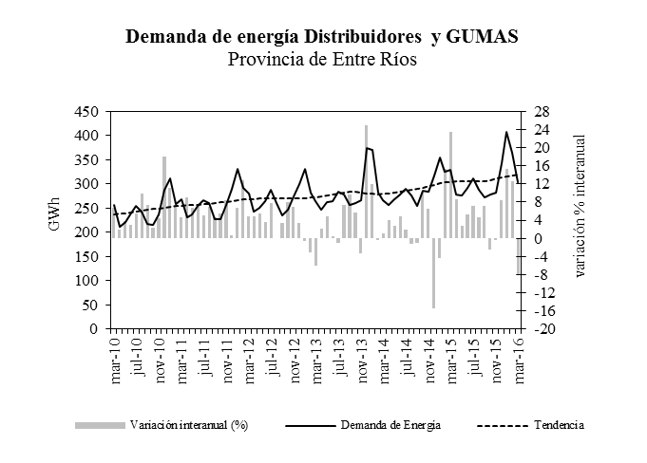
Fuente: IDIED, sobre datos de CAMMESA.

Grandes Usuarios Mayoristas
En el primer trimestre de 2016 los grandes usuarios (GUMAS) de la Región consumieron menos energía eléctrica (2,5%) que en el mismo período de 2015.
Fuente: IDIED, sobre datos de CAMMESA.

En Santa Fe, los GUMAS demandaron en promedio 2,8% menos de energía eléctrica que el primer trimestre de 2015. La visible caída en el consumo eléctrico de la industria petroquímica se debe principalmente al cierre de la ex SULFACID y la caída fuerte de otras empresas del sector. El crecimiento del consumo eléctrico del sector oleaginoso va acompañado del crecimiento de la producción que ya se comentó con anterioridad.
En marzo el suministro de energía eléctrica a los GUMAS santafesinos totaliza 195 Gwh, con una variación mensual negativa (16,1%) y tendencia decreciente (0,9%). La brecha interanual resultó negativa en 16,9%.
Fuente: IDIED, sobre datos de CAMMESA.
Los GUMAS cordobeses demandaron en promedio 4.1% menos de energía eléctrica que el primer trimestre de 2015. Acá la caída, también en el mes de marzo, está más difundida entre los sectores productivos.
Coyunturalmente en marzo, la demanda de los GUMAS de Córdoba presenta variación negativa respecto al mes anterior (3,4%) y tendencia estable. El consumo de energía eléctrica se ubicó por debajo del nivel demandado en el mismo mes del año anterior (5,6%).
Fuente: IDIED, sobre datos de CAMMESA.

En tanto, los GUMAS de Entre Ríos consumieron 17,1 Gwh, en marzo -6,8% menos que el mes anterior- siendo estable la tendencia. Interanualmente, se registró una caída de 1,7%. No se muestran los valores por sector ya que la información es menos precisa que en las otras dos provincias.

Distribuidoras
Las familias y las empresas medianas y pequeñas de la Región Centro aumentaron 5,9% a.a. el uso de energía eléctrica durante el primer trimestre de 2016. Pero el mes de marzo se presentó con fuertes caídas en el consumo en las tres provincias.

Fuente: IDIED, sobre datos de CAMMESA.

En marzo la demanda residencial, comercial e industrial de porte mediano y pequeño de la Región Centro, tuvo una variación mensual negativa (10,2%). La distribuidora santafesina (EPESF) entregó 800 Gwh cayendo el suministro en 14,2% respecto al mes anterior, con tendencia decreciente (0,6%). En Córdoba el suministro alcanzó 734 Gwh y resultó 10,1% inferior al mes anterior, con tendencia estable. En Entre Ríos, las tres distribuidoras que proveen electricidad, entregaron 286 Gwh, produciéndose una variación coyuntural positiva de 9,3% con tendencia también estable.

Consumo de Gas
Últimos datos disponibles: marzo 2016
El consumo de gas agregado para las tres provincias de la Región creció 9,4% en el primer trimestre de 2016. Sin embargo, el comportamiento interanual no es homogéneo entre las provincias. Destaca el crecimiento de Santa Fe, traccionado por el sector industrial del polo aceitero.
Fuente: IDIED, sobre datos del ENARGAS.

En Córdoba el moderado incremento experimentado en el consumo total obedece al consumo de las usinas para producir energía eléctrica, y al GNC que en esta provincia representa 20% del consumo total de gas que, como se comenta más adelante, creció 4%.
En Santa Fe se distribuyeron aproximadamente 216 millones de m³ de gas en marzo, creciendo 0,9% respecto a febrero y con tendencia decreciente (0,9%) ubicándose 19,2% por encima del consumo habido un año atrás. En Córdoba el consumo de 185 millones de m³ de gas muestra una caída coyuntural de 1,7% con tendencia estable y una brecha interanual negativa de 0,4%. En Entre Ríos la variación mensual de la demanda es positiva en 3,3% con tendencia estable, ubicándose 7,3% por encima de los registros del año anterior.

Consumo Industrial
El consumo industrial en la Región registró una suba a.a. de 23,7% en primer trimestre de 2016. Aquí las palmas se las lleva Santa Fe, ya que en las otras provincias el consumo cayó.
Fuente: IDIED, sobre datos del ENARGAS.

Coyunturalmente, en Santa Fe el consumo industrial muestra una variación negativa (0,9%) en marzo con tendencia decreciente (0,6%). Interanualmente, el consumo se ubicó 27,5% por encima del nivel registrado en marzo de 2015.

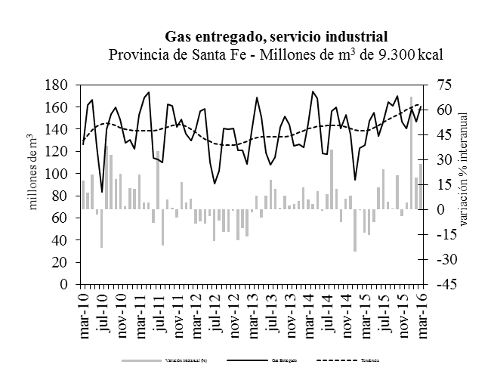
Fuente: IDIED, sobre datos del ENARGAS.

En Córdoba el consumo de las industrias muestra una variación coyuntural negativa (3,7%) acompañado de una tendencia estable. Los niveles de consumo interanualmente se ubicaron 4,3% por encima del registro del mismo mes del año anterior.
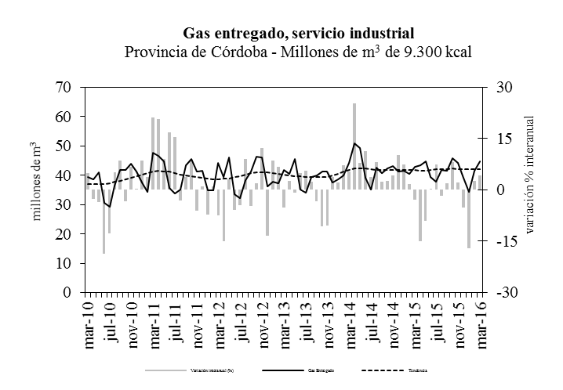
Fuente: IDIED, sobre datos del ENARGAS.

En Entre Ríos, la variación coyuntural es positiva (1,5%) y la tendencia creciente (0,6%). Interanualmente, la demanda creció 4,5% respecto de marzo del año anterior.

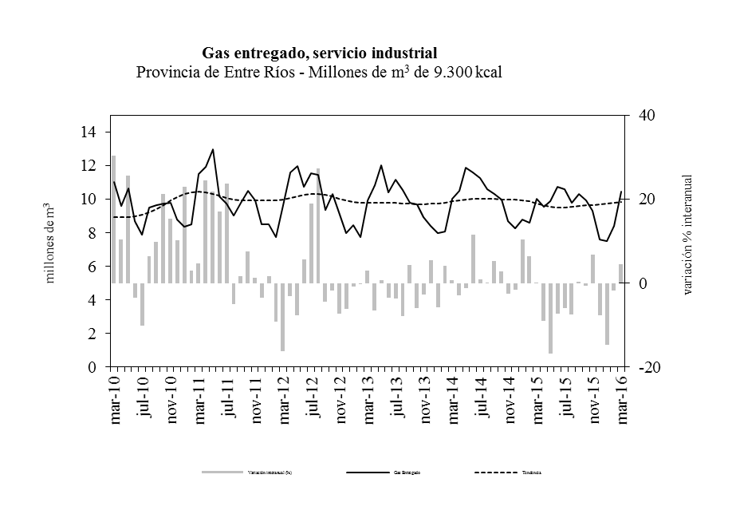
Fuente: IDIED, sobre datos del ENARGAS.

Por sectores industriales, en Santa Fe la principal expansión interanual corresponde a la industria aceitera por efecto del alto volumen procesado luego de la devaluación y la reducción de las retenciones a la soja que estimuló la venta de granos de la campaña anterior que se mantenía ensilados. Por otra parte, el abrupto aumento del sector siderúrgico se explica por el inusual bajo registro de consumo de gas en marzo de 2015.

Fuente: IDIED, sobre datos del ENARGAS.

En Córdoba, los principales demandantes del insumo industrial presentan alzas, notoria en la industria aceitera y pronunciadas bajas en las industrias cementeras y petroquímicas.
Fuente: IDIED, sobre datos del ENARGAS.

En Entre Ríos, el consumo fue negativo para los dos mayores consumidores de gas industrial: la industria frigorífica y la industria alimenticia.
Fuente: IDIED, sobre datos del ENARGAS
Nota: las variaciones porcentuales se calculan con los valores completos de cada período, y no con los valores redondeados, ya que, si uno observase la tabla, pareciera que no hay variación.

Consumo Residencial
En el primer trimestre de 2016 las familias de la Región Centro aumentaran el consumo de gas a.a. 3,3%, alcanzando la cifra de 124 millones de m³. La expansión obedece fundamentalmente a la baja base de comparación ya que en marzo del año pasado el consumo de los hogares había caído notoriamente en las tres provincias.

El consumo promedio por usuario creció 1% en el primer trimestre de 2016. Córdoba es la que experimentó el mayor crecimiento (casi 2%), con un consumo 34m³ por usuario residencial. En Entre Ríos la expansión también se debe a la mayor cantidad de usuarios residenciales.

Fuente: IDIED, sobre datos del ENARGAS.

En Santa Fe, las familias consumieron 18,8 millones de m³ de gas en el mes de marzo, registrándose una caída mensual libre de efecto estacional de 12% con tendencia estable. Interanualmente, la brecha fue negativa en 2,2%.
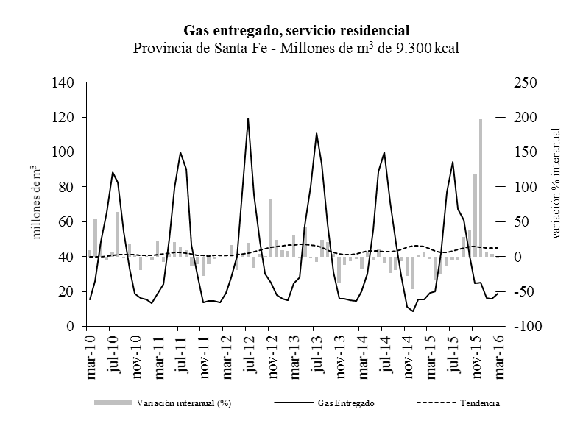
Fuente: IDIED, sobre datos del ENARGAS.

En Córdoba, el consumo de los hogares durante el mes de marzo registra una caída de 0,5% con tendencia decreciente (0,7%). Interanualmente la brecha fue positiva en 1,9%.
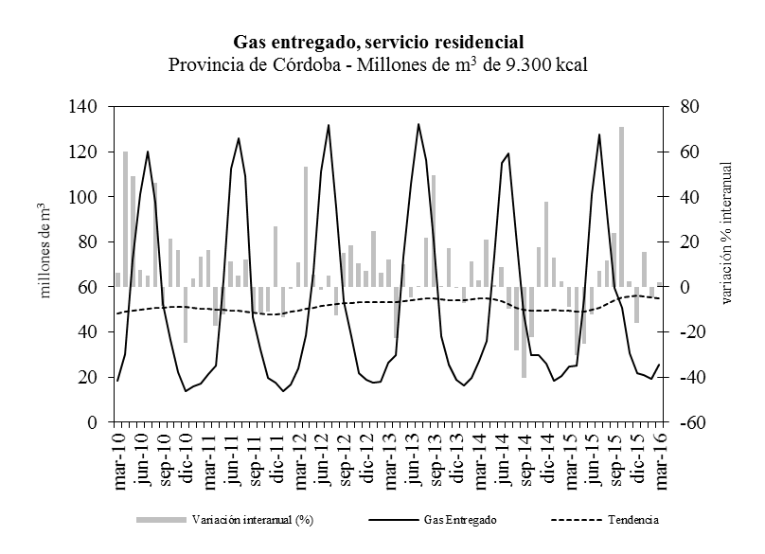
Fuente: IDIED, sobre datos del ENARGAS.

El consumo domiciliario en la provincia de Entre Ríos crece 11,4% en marzo; la tendencia se presenta estable. La demanda de los hogares alcanzó niveles 20% superiores a los del año anterior.
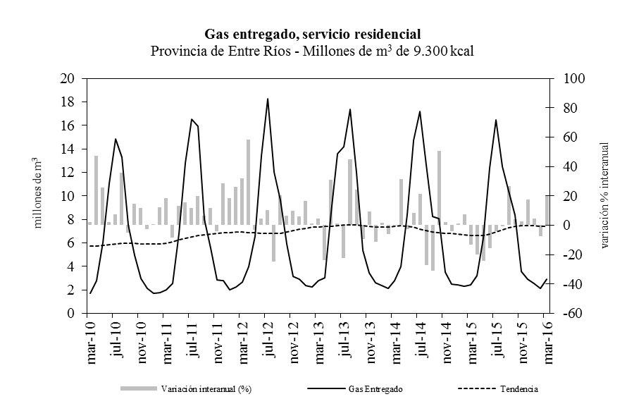
Fuente: IDIED, sobre datos del ENARGAS.
Nota metodológica 4: Los usuarios industriales son aquellos que tienen como actividad el proceso de elaboración de productos, transformación de materias primas, reparación de máquinas y equipos, fabricaciones varias. La clasificación de los usuarios industriales, por rama de actividad, utiliza el código CIIU.
Los usuarios residenciales son aquellos que utilizan gas para usos típicos de vivienda única, para cubrir necesidades tales como servicios centrales con calderas y/o calefacción de edificios, necesidades domésticas tales como la cocción de alimentos, calefacción y agua caliente, etc.

Combustibles
Últimos datos disponibles: marzo 2016
Gas oil
Las ventas totales de gasoil en la Región crecieron a paso firme en el primer trimestre de 2016, con una suba de 8,9%. El gasoil premium (grado 3) que representa 15,8% de las ventas, registró una suba interanual de 13,6%, y el consumo de gasoil grado 2 -el que se demanda para el transporte y para el laboreo agrícola- creció 8%. En el mismo período, el total consumido en el país sin la Región Centro, cayó 3,4%.
La mayor actividad y sobre todo la mayor comercialización de las cosechas ensiladas de la campaña anterior ante el cambio favorable en el valor del dólar y en las retenciones, trajeron consigo un mayor uso del transporte y consecuentemente un menor consumo de gasoil en las dos provincias más implicadas en los cultivos gruesos.

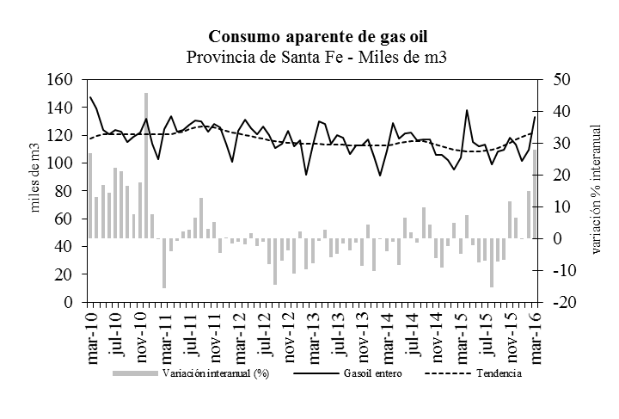
Fuente: IDIED, sobre datos de la Secretaría de Energía de la Nación.

En Santa Fe la venta de gasoil presenta un comportamiento coyuntural favorable (5,3%) en marzo con tendencia creciente (0,9%). La brecha a.a se ubicó 28% por encima del valor de marzo de 2015.
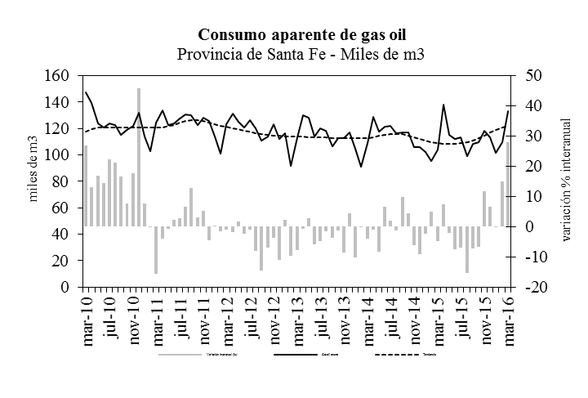
Fuente: IDIED, sobre datos de la Secretaría de Energía de la Nación.
Por otra parte, la evolución coyuntural del consumo de gasoil resulta desfavorable en Córdoba donde creció en marzo 0,7% con tendencia estable. La brecha interanual fue positiva (12,9%).
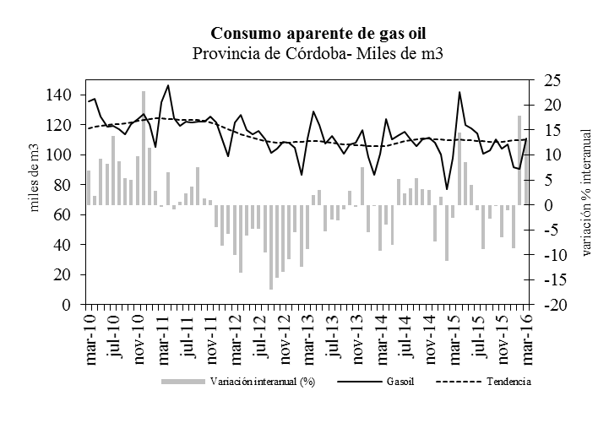
Fuente: IDIED, sobre datos de la Secretaría de Energía de la Nación.
En la provincia de Entre Ríos, el consumo de gasoil en marzo presenta tendencia estable. La brecha a.a fue negativa e igual a 1,6% respecto al valor de marzo de 2015.
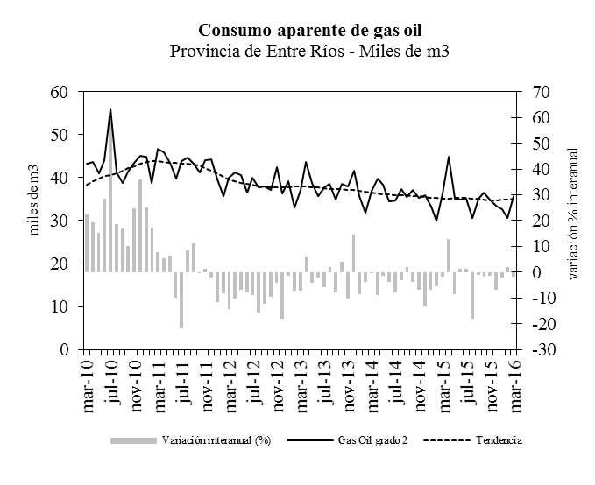
Fuente: IDIED, sobre datos de la Secretaría de Energía de la Nación.

Precio Gasoil
En la Región Centro el precio promedio (ponderado según volumen) del gasoil grado 2 se ubicó en $14,5, con tendencia creciente (0,7%). La brecha a.a se ubicó 21,5% por encima del valor de marzo de 2015. La brecha entre el precio local y el precio internacional del petróleo sostiene la suba de los precios de los combustibles más allá de la baja internacional en el precio del barril del petróleo.
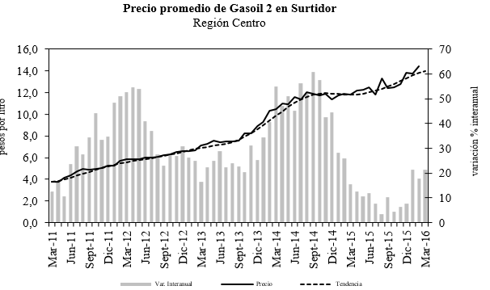Fuente: IDIED, sobre datos de la Secretaría de Energía de la Nación.

Naftas
Con 442 miles de m³, el expendio del combustible creció 6,7% en la Región Centro en el primer trimestre de 2016. En el resto del país, neto de la Región Centro, el consumo creció 3,9% a.a. Por tipo de nafta, las naftas premium (grado 3) aumentaron en la Región (10,9%), mientras que la nafta súper (grado 2) lo hizo 5,5%. Probablemente el que Semana Santa este año cayera en marzo y el año pasado en abril, explique parte del aumento en el consumo

Fuente: IDIED, sobre datos de la Secretaría de Energía de la Nación.

En marzo las ventas del combustible en la provincia de Santa Fe registran una caída coyuntural de 4,5% en valores libres de efecto estacional con tendencia creciente (0,9%). La brecha interanual fue positiva (14,1%).
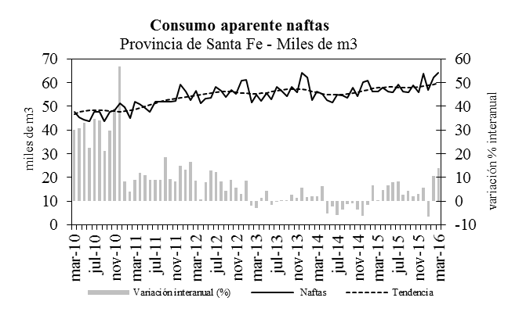
Fuente: IDIED, sobre datos de la Secretaría de Energía de la Nación.

En Córdoba el desempeño coyuntural es positivo (7,1%) en marzo con tendencia estable. Los niveles de ventas se ubicaron 9,6% por encima de los valores registrados un año atrás.

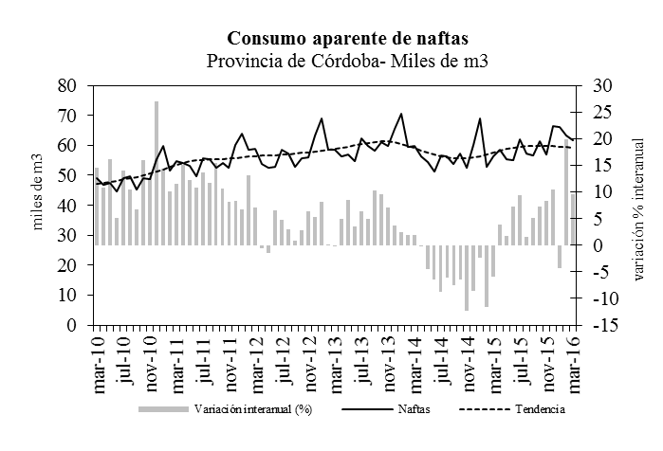
Fuente: IDIED, sobre datos de la Secretaría de Energía de la Nación.
En la provincia de Entre Ríos la demanda mensual registra una caída coyuntural de 12,1% con tendencia decreciente (0,6%). La comparación interanual resultó favorable en 3,8%.
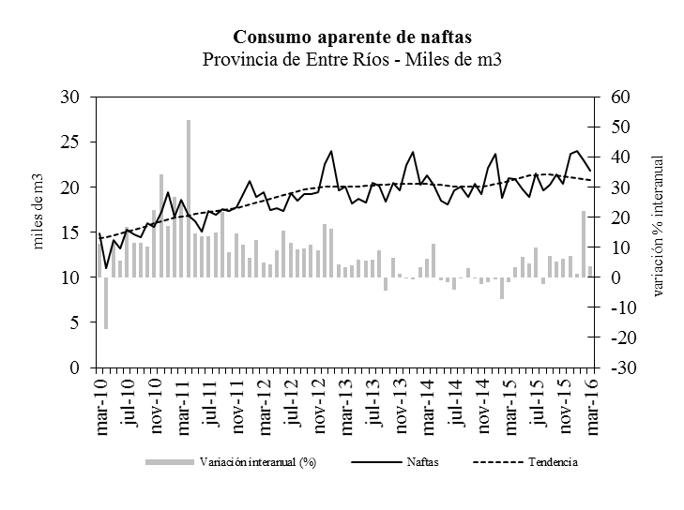

Fuente: IDIED, sobre datos de la Secretaría de Energía de la Nación.

Precio naftas
Últimos datos disponibles: marzo 2016
En marzo el precio de la nafta Súper presentó una tendencia creciente (1,5%). La variación interanual positiva en valores nominales alcanzó 25%, pero en términos reales se ubicó 8,53% por debajo de los valores de marzo 2015.
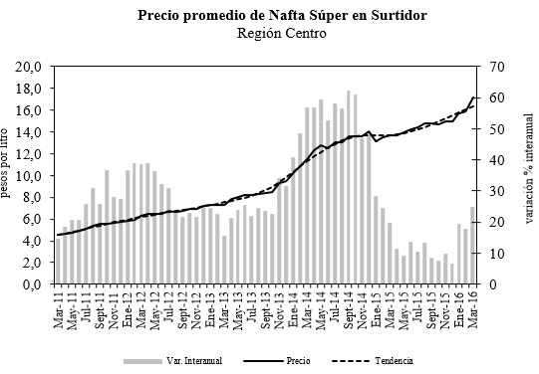
Fuente: IDIED, sobre datos de la Secretaría de Energía de la Nación.
La nafta Premium en marzo registra tendencia creciente (1,2%). La variación a.a. fue positiva (25,5%).
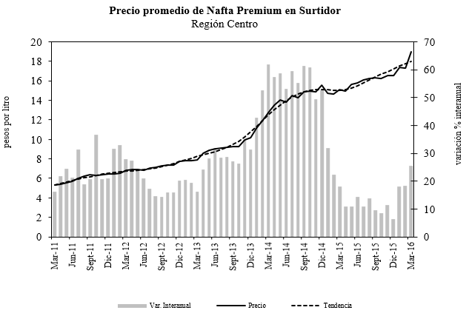
Fuente: IDIED, sobre datos de la Secretaría de Energía de la Nación.

GNC
Últimos datos disponibles: marzo 2016
Sigue firme el aumento en el consumo de GNC en la Región con una suba interanual de 2,5% en el primer trimestre de 2016.

Fuente: IDIED, sobre datos del ENARGAS

En Santa Fe, los datos filtrados muestran variación negativa en el consumo en marzo respecto de febrero (0,9%), y sin variaciones en la tendencia. El nivel de ventas de 20,6 millones de m³ se ubicó 1,4% por encima de los registrados en marzo de 2015.
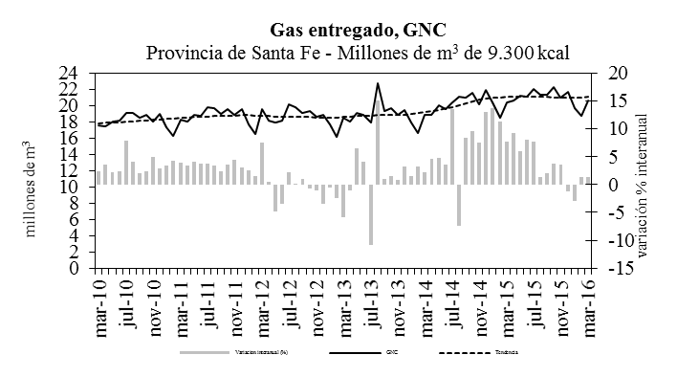
Fuente: IDIED, sobre datos del ENARGAS

En Córdoba se consumieron 37,3 millones de m³, con una suba (2,3%) respecto a febrero, presentando tendencia estable. Interanualmente, creció 6,6%.
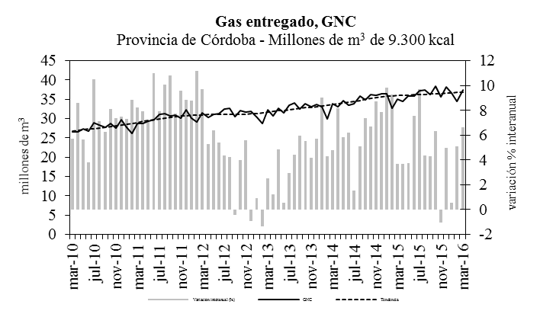
Fuente: IDIED, sobre datos del ENARGAS

En Entre Ríos, los 4,6 millones de m³ consumidos en el mes de marzo significaron una suba de las ventas filtradas de 1%. La tendencia es estable, en el marco de una suba interanual (4,2%).
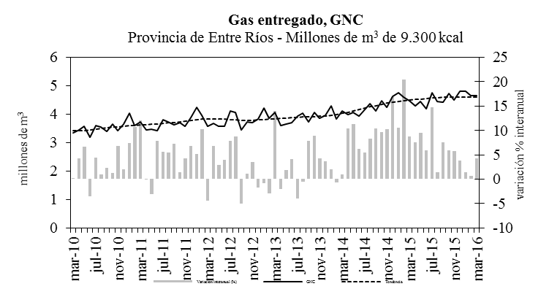
Fuente: IDIED, sobre datos del ENARGAS

Precio GNC
Últimos datos disponibles: marzo 2016
El precio promedio ponderado del GNC en surtidor para la Región Centro se ubicó en marzo en $6,27. La tendencia es creciente (1,7%) mientras que la comparación interanual es positiva (22,1%). El ratio entre el precio del GNC y la nafta súper se ubica en aproximadamente un tercio.
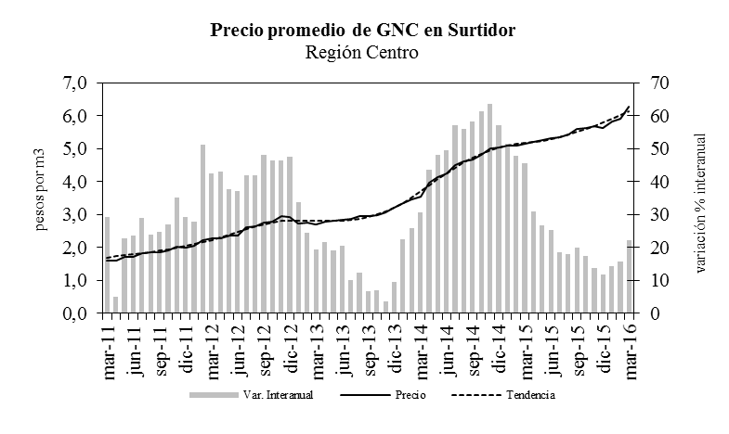
Fuente: IDIED, sobre datos de la Secretaría de Energía de la Nación.

Construcción
Últimos datos disponibles: diciembre 2015
Como el INDEC por ahora no continúa publicando su Informe, no se puede presentar información actualizada de las principales ciudades de la Región Centro.

Nota metodológica 5: En la provincia de Santa Fe se poseen datos de los municipios: Casilda, Ciudad de Santa Fe, Esperanza, Rafaela, Reconquista, Rosario, Santo Tomé, Sunchales, Venado Tuerto y Villa Constitución.
En la provincia de Córdoba se poseen datos de los municipios: Ciudad de Córdoba, Río Cuarto, Villa Carlos Paz y Villa María.
Según datos del último Censo de Población, en estas localidades reside 53% y 50,3% de la población de cada una de las provincias respectivamente.

Despacho de Cemento
Últimos datos disponibles: marzo 2016
En el primer trimestre de 2016 el despacho de cemento en la Región Centro registró una caída interanual de 7,3%, menor a la contracción del resto del país que fue 8,9%.
Fuente: IDIED, sobre datos del Instituto de Estadística y Registro de la Construcción, IERIC.
La evolución del consumo, según el modo de comercialización es dispar, siendo la caída más pronunciada en la venta a granel. La mayor contracción interanual se da en Entre Ríos donde la venta a granel descendió 28,5%. La venta a granel es la más utilizada por la obra pública y las grandes obras privadas, lo que pone en evidencia el efecto negativo de la suspensión de la obra pública sobre la actividad de la construcción.
Fuente: IDIED, sobre datos del Instituto de Estadística y Registro de la Construcción, IERIC.

Por provincias, en Santa Fe los despachos de cemento del mes de marzo son 2,2% inferiores al mes anterior, con tendencia decreciente (0,9%). El despacho de cemento quedó 7,7% por debajo del valor observado en marzo de 2015, alcanzando el octavo mes consecutivo de baja.
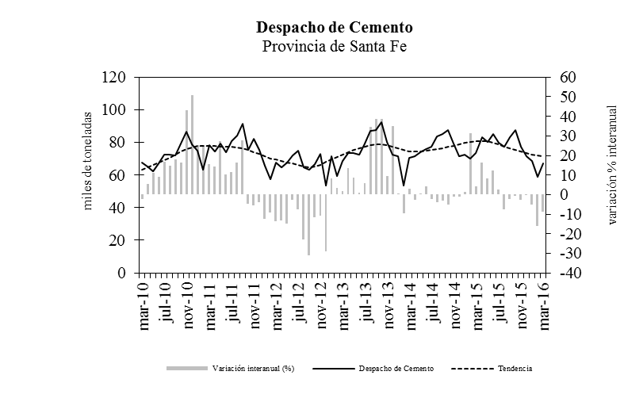
Fuente: IDIED, sobre datos del Instituto de Estadística y Registro de la Construcción, IERIC y AFCP
En Córdoba, el consumo de cemento registra en marzo una suba coyuntural de 1,8% y tendencia decreciente (0,8%). Aquí la variación interanual en el consumo de cemento también fue negativa (1,9%).
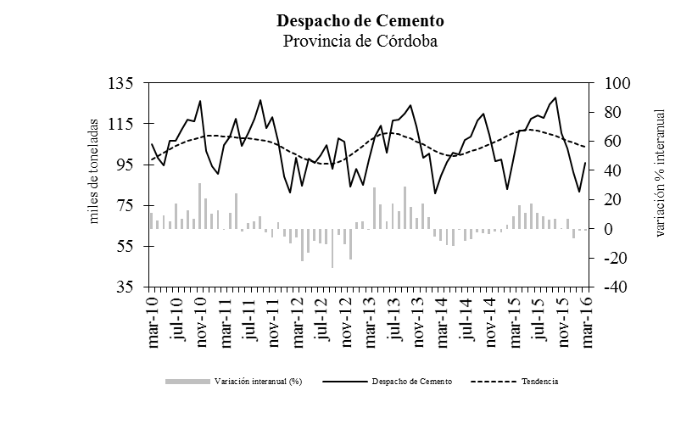
Fuente: IDIED, sobre datos del Instituto de Estadística y Registro de la Construcción, IERIC y AFCP

En Entre Ríos el despacho de cemento en marzo registra una variación mensual positiva (4,3%) y tendencia decreciente (2,7%). En la comparación anual las ventas de cemento se ubicaron 3,3% por debajo de marzo de 2015.

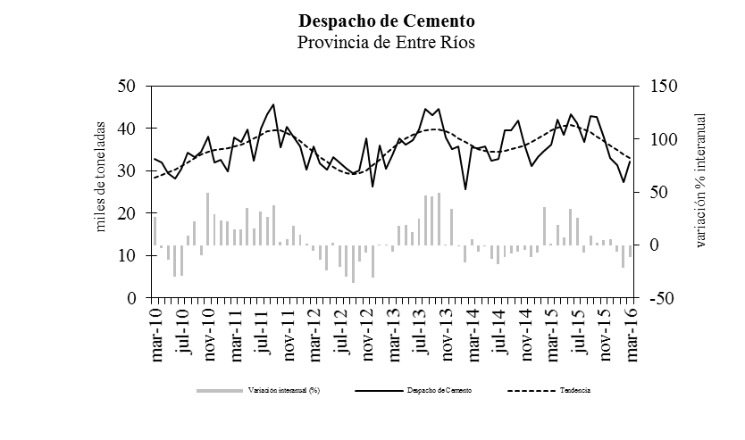

Fuente: IDIED, sobre datos del Instituto de Estadística y Registro de la Construcción, IERIC y AFCP

Mercado laboral y empleo
(No hay información actualizada de la Encuesta Permanente de Hogares)
Sin datos para el conjunto del mercado laboral regional, se destaca el comportamiento del empleo en algunos sectores para los cuales se tiene información. En el primer bimestre de 2016 se perdieron unos pocos puestos de trabajo formales en la construcción (0,7%). Cabe aclarar que estos son puestos de trabajo registrados y que la merma en el empleo no registrado ha sido varias veces superior. En el resto del país, sin contabilizar la Región Centro, la contracción a.a. fue mayor (3,1%)
Fuente: IDIED, sobre datos del Instituto de Estadística y Registro de la Construcción, IERIC

Gran Rosario
La Encuesta de Indicadores Laborales (EIL) muestra que en el primer trimestre de 2016 el empleo formal en Gran Rosario en empresas de 10 y más personas ocupadas, creció 1,2% respecto del mismo período del año anterior. Es el séptimo trimestre de variación a.a. positiva
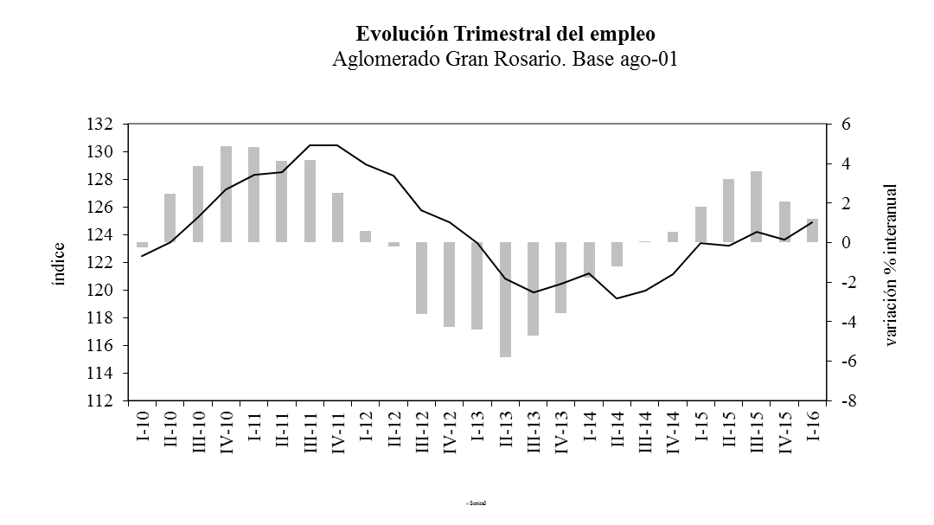
Fuente: IDIED, sobre la base de la Secretaría de Empleo. Encuesta de Indicadores Laborales

Por ramas, la recuperación del empleo formal viene principalmente de la mano de la mayor actividad del transporte y los servicios financieros a las empresas, destacándose también la industria manufacturera.
Fuente: IDIED, sobre la base de la Secretaría de Empleo. Encuesta de Indicadores Laborales

Otro aspecto interesante de este segmento del mercado laboral es que ha mejorado la relación laboral al crecer la participación del número de contratos laborales de duración indeterminada.

Fuente: IDIED, sobre la base de la Secretaría de Empleo. Encuesta de Indicadores Laborales

Por tamaño de empresas, las grandes empresas son las que ha motorizado el crecimiento laboral y explica el crecimiento de los contratos por duración indeterminada.

Fuente: IDIED, sobre la base de la Secretaría de Empleo. Encuesta de Indicadores Laborales

Gran Córdoba

Según la Encuesta de Indicadores Laborales (EIL) en el primer trimestre de 2016 el empleo formal en Gran Córdoba en empresas de 10 y más personas ocupadas, creció 4,4% respecto del mismo período del año anterior.
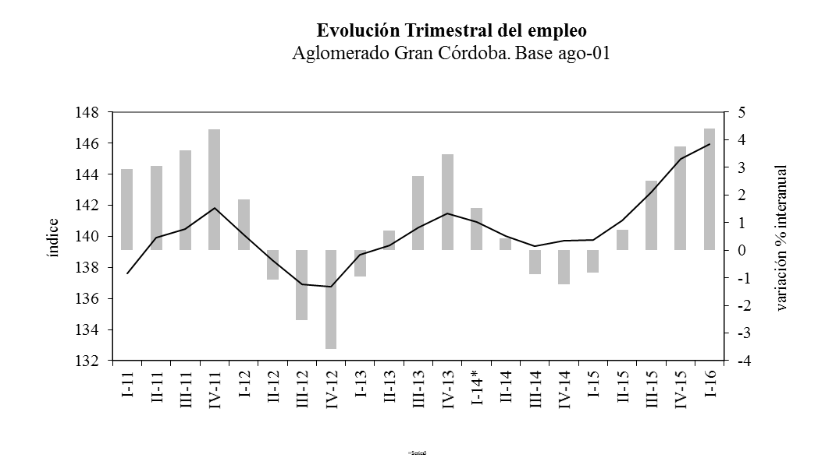
Fuente: IDIED, sobre la base de la Secretaría de Empleo. Encuesta de Indicadores Laborales

A diferencia de Rosario, aquí el empleo formal en la construcción mostró variaciones positivas.

Fuente: IDIED, sobre la base de la Secretaría de Empleo. Encuesta de Indicadores Laborales

La suba del empleo formal trajo aparejado un crecimiento proporcional en los contratos de duración determinada y del personal de agencia.

Fuente: IDIED, sobre la base de la Secretaría de Empleo. Encuesta de Indicadores Laborales

Y en materia de tamaño –contrariamente a lo que sucede en Gran Rosario-, el crecimiento no alanza a las grandes empresas.

Fuente: IDIED, sobre la base de la Secretaría de Empleo. Encuesta de Indicadores Laborales

Nota metodológica 6: La información sobre los principales indicadores del mercado de trabajo del total país se obtiene de los datos recolectados por la Encuesta Permanente de Hogares para 31 aglomerados urbanos

Gran Córdoba

La demanda de trabajadores en Córdoba en marzo mostró una variación coyuntural positiva (4,6%), con tendencia estable. Interanualmente la demanda se sitúa 14,1% por debajo del nivel registrado un año atrás.
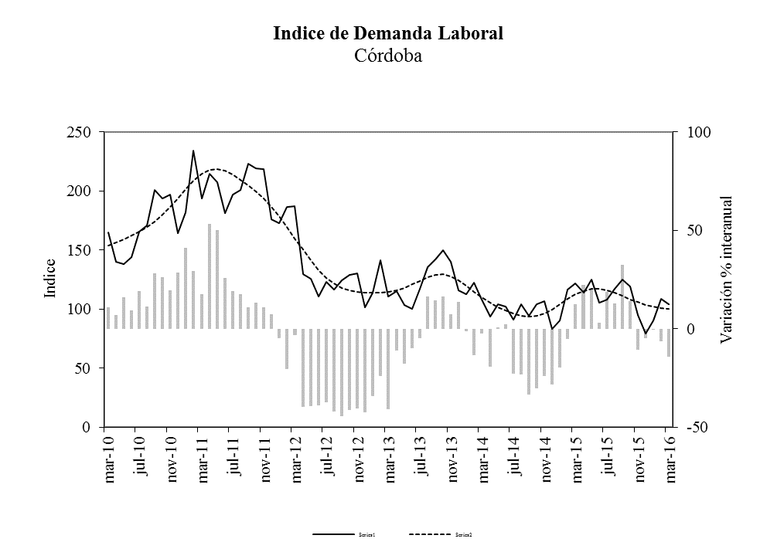

Fuente: IDIED, sobre datos del Consejo profesional de Ciencias Económicas de Córdoba.

Sistema Financiero
Últimos datos disponibles: primer trimestre 2016
A fines del primer trimestre de 2016, el saldo nominal de los depósitos captados por el sistema financiero de la Región ascendió a $150.585 millones. Los depósitos registraron una suba de 11% en términos reales respecto del mismo período del año anterior. La tendencia es creciente con una variación de 1,8%.

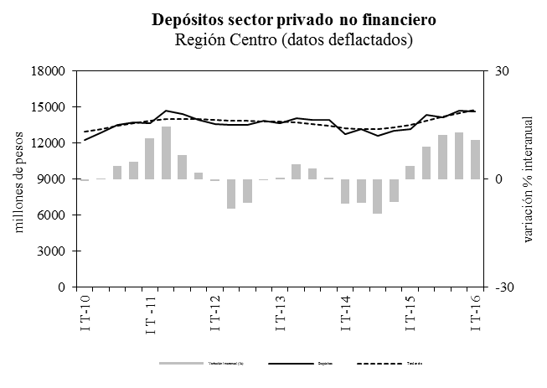
Fuente: IDIED, sobre datos del BCRA y del INDEC.

El crecimiento interanual de los depósitos en la Región está por encima del registrado en CABA y supera al resto del país.

Fuente: IDIED, sobre datos del BCRA y del INDEC

La expansión no es homogénea entre las provincias de la Región. Santa Fe, que representa 45% del total, cae 0,2p.p. respecto al primer trimestre de 2015.

Fuente: IDIED, sobre datos del BCRA y del INDEC.

Los bancos localizados en Rosario captaron 42,8% de los fondos depositados por el sector privado en el sistema financiero provincial. En conjunto los departamentos Rosario, La Capital, General López, Castellanos y San Lorenzo concentraron 80% del total de los depósitos de la provincia. Destaca en crecimiento interanual el departamento Castellanos.

Fuente: IDIED, sobre datos del BCRA y del INDEC.

Préstamos al sector privado no financiero
Últimos datos disponibles: primer trimestre de 2016
El total de créditos otorgados a los residentes de la Región Centro ascendió nominalmente a $131.582 millones, mostrando una contracción de 1,7% a.a. en términos reales. Estas cifras revelan que los depósitos excedieron a los préstamos en casi 14% en un contexto de crédito caro para la producción. La contracción interanual relativa del crédito local fue mayor a la observada a nivel nacional y de esta manera, las sucursales de los bancos locales otorgaron 15,8% de los créditos tomados por el sector privado de todo el país.

Fuente: IDIED, sobre datos del BCRA y del INDEC.

Los créditos otorgados a los residentes de la Región Centro en el primer trimestre del año presentan tendencia decreciente (0,7%) y comportamiento interanual negativo de 1,7%.

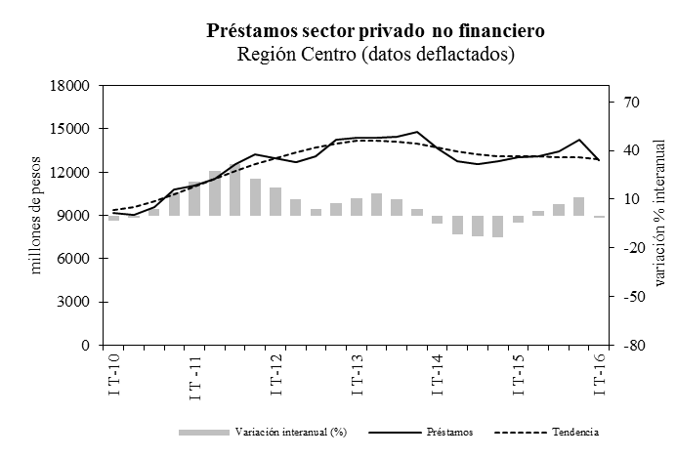
Fuente: IDIED, sobre datos del BCRA y del INDEC.

Las instituciones financieras de Santa Fe otorgaron 49,5% de los créditos tomados por el sector privado en la Región, mostrando el financiamiento una caída real de 0,8% en relación al mismo período del año anterior. La relación préstamos a depósitos en Santa Fe es de 0,96 seguida por Córdoba con 0,8 y finalmente Entre Ríos 0,77.

Fuente: IDIED, sobre datos del BCRA y del INDEC.

En Santa Fe las casas matrices y las sucursales de los bancos de los departamentos Rosario, La Capital, General López, Castellanos y San Lorenzo, colocaron 73,2% de los saldos de los préstamos correspondientes a la provincia en el primer trimestre del año. El departamento Capital fue el único que experimentó un crecimiento interanual.

Fuente: IDIED, sobre datos del BCRA y del INDEC.

Nota metodológica 7:
Para deflactar los datos del primer trimestre se utiliza el promedio del índice combinado de precios correspondientes a los meses de marzo y abril, como deflactor del segundo trimestre se utiliza el promedio del índice combinado de precios de junio y julio, y así sucesivamente.

Finanzas Públicas

Resultados Fiscales de la Provincia de Santa Fe

(Esta sección no se analiza por no disponer de datos oficiales actualizados)

Recaudación Tributaria de la Provincia de Santa Fe
Últimos datos disponibles: marzo 2016e
Habiendo estimado los valores de marzo, los ingresos fiscales propios de la provincia, medidos en pesos corrientes habrían mejorado 39,1% en primer trimestre de 2016 y -en valores constantes- crecieron 2,8%. Destaca el crecimiento en la recaudación del impuesto inmobiliario tras la reforma del mismo para el presente año fiscal.
Fuente: IDIED, sobre datos de API y del INDEC.
Nota: los valores de marzo han sido estimados y están sujetos a revisión posterior.

Coyunturalmente, en marzo la recaudación estimada -pesos constantes- presenta tendencia estable y variación mensual negativa (1,5%). La variación interanual fue 5,8% favorable.
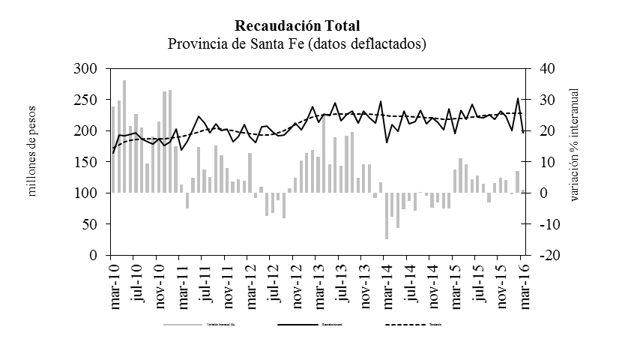

Fuente: IDIED, sobre datos de API y del INDEC.

Ingresos Brutos
En pesos constantes y libres de efecto estacional, el monto estimado en marzo es 2,4% inferior al obtenido en febrero y la tendencia es estable. La recaudación en pesos constantes para marzo muestra niveles 0,1% inferior a los registrados en el mismo mes del año 2015.
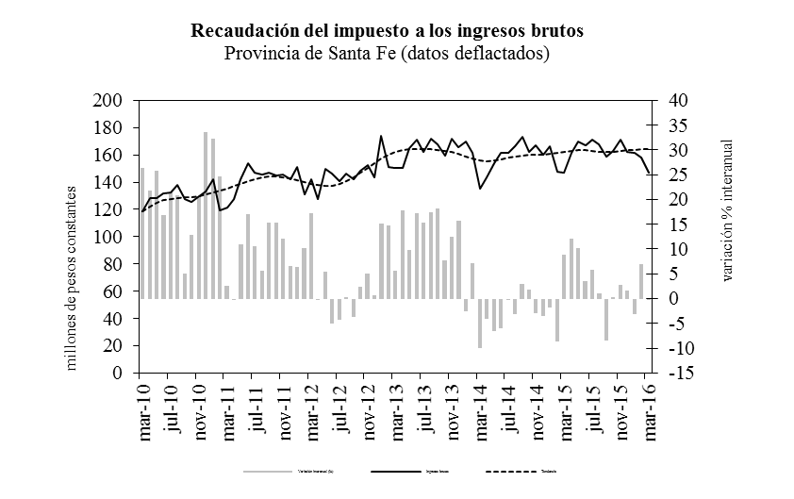

Fuente: IDIED, sobre datos de API y del INDEC.

Actos Jurídicos
En términos mensuales, este tributo habría registrado en marzo una variación libre de estacionalidad positiva de 1,3% y muestra una tendencia decreciente (0,7%). La recaudación en términos constantes estimada arrojó valores positivos situándose 0,1% por encima de lo obtenido en el mismo mes del año 2015.
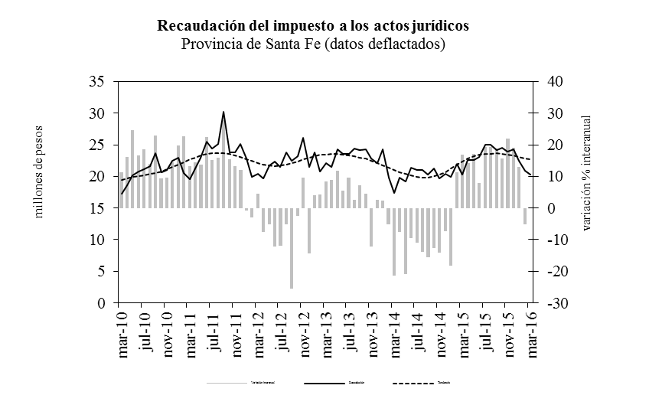
Fuente: IDIED, sobre datos de API y del INDEC

Resultados Fiscales de la Provincia de Córdoba

(Esta sección no se analiza por no disponer de datos oficiales actualizados)

Recaudación Tributaria de la Provincia de Córdoba
Últimos datos disponibles: marzo 2016
En el primer trimestre de 2016 los ingresos fiscales propios de la provincia, medidos en pesos corrientes mejoraron a.a. 46,1% y en valores constantes 2,4%.
Tras un cambio metodológico en la presentación de la información por parte del Ministerio, en esta ocasión no podremos analizar los cambios producidos en las series de recaudación de ingresos brutos e impuesto inmobiliario con sus respectivos cambios en la tendencia y variaciones mensuales. Esto obedece a que ahora estas categorías incluyen la recaudación de distintos fondos entre los que destaca el Fondo de Financiamiento del Sistema Educativo (Fo.Fi.Se).
Por lo tanto, la variación interanual –incluyendo dichos fondos- fue 53% para el impuesto a los ingresos brutos y 28,1% el impuesto inmobiliario. Esto representa en términos reales un crecimiento de 13,1% para el primero, y una caída de 5,3% para el segundo.
Fuente: IDIED, sobre datos de Ministerio de Finanzas de Córdoba

Actos Jurídicos
Este tributo ingresó al fisco $259 millones en marzo, con tendencia estable. La recaudación a valores constantes se situó 10,3% por encima de lo obtenido en el mismo mes del año 2015.
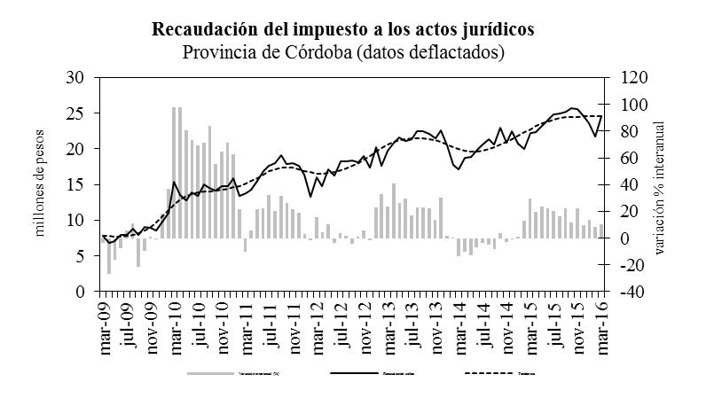
Fuente: IDIED, sobre datos de Ministerio de Producción y Finanzas y del INDEC

Resultados Fiscales de la Provincia de Entre Ríos

(Esta sección no se analiza por no disponer de datos oficiales actualizados)

Recaudación Tributaria de la Provincia de Entre Ríos
Últimos datos disponibles: marzo 2016
En esta provincia, la merma real de los ingresos tributarios totales en el primer trimestre de 2016 (8,9%) fue impulsada por el impuesto a los actos jurídicos, pero sobre todo por la pobre performance recaudadora de los ingresos brutos, el de mayor peso relativo en la recaudación. En términos nominales, la recaudación alcanzó un total de $ 2.201 millones, 23,4% más que el año anterior.
Fuente: IDIED, sobre datos de Dirección General de Rentas, Ministerio de Economía, Hacienda y Finanzas Entre Ríos.

La recaudación del mes de marzo ($807 millones) observó una suba interanual de 24,1% en pesos corrientes y una caída 9,2% en términos reales. Coyunturalmente, en valores reales presentó una tendencia estable y una variación mensual negativa (2,3%).
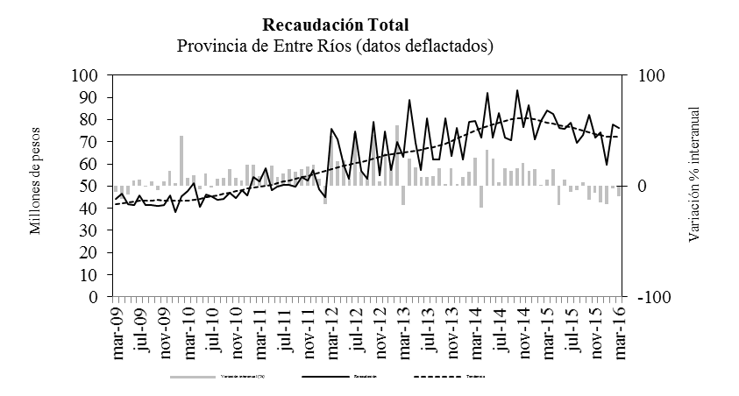

Fuente: IDIED, sobre datos de Dirección General de Rentas, Ministerio de Economía, Hacienda y Finanzas Entre Ríos.

Ingresos Brutos
La recaudación nominal de este tributo en marzo totalizó $407 millones, registrando una caída en términos reales de 1,1% respecto del mes anterior, con tendencia decreciente (0,6%). La recaudación real está por debajo en 7,6% a la obtenida en el mismo mes del año 2015.
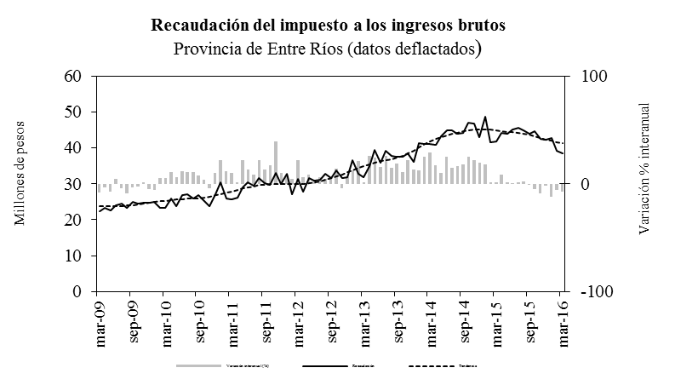
Fuente: IDIED, sobre datos de Dirección General de Rentas, Ministerio de Economía, Hacienda y Finanzas Entre Ríos.

Actos Jurídicos
Los $41 millones recaudados en marzo, indican una tendencia estable. Los niveles de recaudación mostraron una brecha interanual negativa por tercer mes consecutivo, que en términos reales fue de 12,6%.

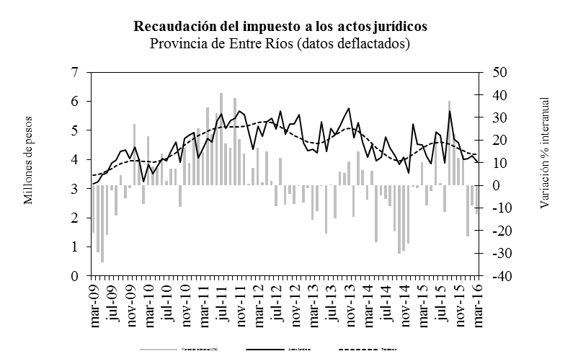
Fuente: IDIED, sobre datos de Dirección General de Rentas, Ministerio de Economía, Hacienda y Finanzas Entre Ríos.

Ajuste estacional de series económicas. Notas metodológicas
Introducción
Las variables económicas presentan una cantidad de variaciones que impiden observar adecuadamente la evolución de la serie. El ajuste estacional de una serie económica es el proceso de estimación y eliminación de las variaciones estacionales y, eventualmente, las debidas a los días de actividad y a los feriados móviles, dando como resultado la serie estacionalmente ajustada. En una serie libre de oscilaciones estacionales se pueden realizar comparaciones entre distintos meses de un mismo año, permitiendo analizar el comportamiento de corto plazo de una variable.
Separación de las componentes de una serie temporal económica
El modelo tradicional de descomposición de una serie de tiempo supone que la misma está constituida por las siguientes componentes:
Tendencia: corresponde a variaciones de largo período debidas principalmente a cambios demográficos, tecnológicos e institucionales.
Ciclo: está caracterizado por un comportamiento oscilatorio que comprende de dos a siete años en promedio.
Tendencia-ciclo: como en la práctica resulta muy difícil distinguir la tendencia de la componente cíclica, ambas se combinan en una única componente denominada tendencia-ciclo.
Estacionalidad: es el conjunto de fluctuaciones intraanuales que se repiten más o menos regularmente todos los años. Es atribuida principalmente al efecto sobre las actividades socioeconómicas de las estaciones climatológicas, festividades religiosas (por ejemplo, Navidad) y eventos institucionales con fechas relativamente fijas (por ejemplo, el comienzo del año escolar).
Irregular: es el residuo no explicado por las componentes antes mencionadas. Representa no sólo errores de medición o registro sino también eventos temporarios externos a la serie, que afectan su comportamiento.
Se considera que la serie observada se relaciona con las componentes en forma multiplicativa, aditiva o log-aditiva. Así, por ejemplo, en el caso multiplicativo:
O_{t}=TC_{t} x S_{t} x I_{t}
donde O_{t} denota la serie observada, TC_{t} la componente tendencia-ciclo, S_{t} la componente estacional e I_{t} la componente irregular.
Es importante destacar que existen fenómenos que no presentan influencias estacionales ni de calendario, en estos casos el uso de la tendencia - ciclo permite observar el movimiento subyacente en los mismos a través del tiempo, libre de fluctuaciones irregulares.
Metodología de desestacionalización
Entre los distintos métodos de desestacionalización, en esta publicación se utiliza el programa X-12-ARIMA (versión 0.2.8), basado en promedios móviles y desarrollado por United States Bureau of Census, el cual es una actualización del X-11-ARIMA/88 desarrollado por Statistics Canada. Este programa está ampliamente probado y es utilizado en las principales agencias estadísticas del mundo.
El programa X-12-ARIMA provee una serie de medidas de control que combinadas dan lugar a un índice Q, que permite evaluar la calidad del ajuste realizado.

Índice Local del Ciclo Económico (ILCE)
La metodología aplicada en el cálculo del ILCE busca detectar el “estado de la economía” es decir un ciclo común a los indicadores parciales de actividad económica. En la metodología del ILCE, los pesos o ponderaciones de las series no son fijos, cambian con el tiempo y dependen de los cambios de las series a lo largo de todo el período en el que se calcula el ciclo económico; para esto se usa el filtro de Kalman. De este modo el ILCE se ajusta mejor a los cambios coyunturales (del ciclo económico) y es más suave, porque no sólo promedia el cambio mensual en las diferentes series que lo componen, sino que también promedia a lo largo del tiempo. Cada vez que el ILCE es calculado, la metodología estima cada uno de los valores del índice nuevamente, teniendo en cuenta toda la información de todo el período en estudio; la metodología está basada en Stock and Watson (1989, 1991) y Clayton-Matthews y Stock (1998/1999). Las series que forman parte del modelo son: Recaudación de Ingresos Brutos, Suministro de Energía Eléctrica, Patentamientos, Índice de Demanda Laboral y Venta de carnes en Supermercados. El año 2005 es el año base del ILCE.Las series se deflactan mediante la combinación de índices de precios subnacionales.

En esta sección y en todas las subsiguientes los precios están deflactados siguiendo la Nota Metodológica 2.
Según la fuente oficial: “Es un promedio lineal en base a los precios promedios ponderados mensuales sin consideración de las reliquidaciones.”
Las estadísticas que publica el Ministerio de Agricultura están elaboradas en base a Información de Elevadores de Terminales Portuarias (incluye solamente embarque por elevador a transporte marítimo).

